TIÊU CHUẨN QUỐC GIA
TCVN 7790-5 : 2008
ISO 2859-5 : 2005
QUY TRÌNH LẤY MẪU ĐỂ KIỂM TRA ĐỊNH TÍNH - PHẦN 5: HỆ THỐNG CÁC PHƯƠNG ÁN LẤY MẪU LIÊN TIẾP XÁC ĐỊNH THEO GIỚI HẠN CHẤT LƯỢNG CHẤP NHẬN (AQL) ĐỂ KIỂM TRA TỪNG LÔ
Sampling procedures for inspection by attributes - Part 5: System of sequential sampling plans indexed by acceptance quality limit (AQL) for lot-by-lot inspection
Lời nói đầu
TCVN 7790-5 : 2008 hoàn toàn tương đương với ISO 2859-5 : 2005;
TCVN 7790-5 : 2008 do Ban kỹ thuật tiêu chuẩn quốc gia TCVN/TC 69 Ứng dụng các phương pháp thống kê biên soạn, Tổng cục Tiêu chuẩn Đo lường Chất lượng đề nghị, Bộ Khoa học và Công nghệ công bố.
Bộ tiêu chuẩn TCVN 7790 (ISO 2859) còn có các tiêu chuẩn sau:
- TCVN 7790-1 : 2007 (ISO 2859-1 : 1999), Qui trình lấy mẫu để kiểm tra định tính - Phần 1: Chương trình lấy mẫu được xác định theo giới hạn chất lượng chấp nhận (AQL) để kiểm tra từng lô;
- TCVN 7790-3 : 2008 (ISO 2859-3 : 2005), Qui trình lấy mẫu để kiểm tra định tính - Phần 3: Qui trình lấy mẫu lô cách quãng;
- TCVN 7790-4 : 2008 (ISO 2859-4 : 2002), Qui trình lấy mẫu để kiểm tra định tính - Phần 4: Qui trình đánh giá mức chất lượng công bố;
- TCVN 7790-5 : 2008 (ISO 2859-5 : 2005), Qui trình lấy mẫu để kiểm tra định tính - Phần 5: Hệ thống phương án lấy mẫu tuần tự theo giới hạn chất lượng chấp nhận (AQL) để kiểm tra từng lô;
- TCVN 7790-10 : 2008 (ISO 2859-10 : 2006), Qui trình lấy mẫu để kiểm tra định tính - Phần 10: Giới thiệu về bộ tiêu chuẩn TCVN 7790 (ISO 2859) về lấy mẫu để kiểm tra định tính.
Bộ tiêu chuẩn ISO 2859 còn có tiêu chuẩn sau:
- ISO 2859-2 : 1985, Sampling procedures for inspection by attributes - Part 2: Sampling plans indexed by limiting quality (LQ) for isolated lot inspection.
Lời giới thiệu
Trong các quá trình sản xuất hiện đại, thường mong muốn chất lượng đạt cao tới mức số cá thể không phù hợp được thông báo là theo phần triệu (10⁻⁶). Trong trường hợp này, các phương án lấy mẫu chấp nhận phổ biến, như đề cập trong TCVN 7790-1 (ISO 2859-1), đòi hỏi cỡ mẫu lớn tới mức không thể thực hiện được. Để vượt qua khó khăn này, người sử dụng áp dụng các phương án lấy mẫu chấp nhận có xác suất quyết định sai cao hơn hoặc, trong trường hợp cực đoan, bỏ không sử dụng tất cả các qui trình lấy mẫu chấp nhận. Tuy nhiên, trong nhiều trường hợp vẫn có nhu cầu chấp nhận sản phẩm có chất lượng cao bằng cách sử dụng các phương pháp thống kê đã chuẩn hóa. Trong những trường hợp như vậy, cần áp dụng các qui trình thống kê đòi hỏi cỡ mẫu nhỏ nhất có thể. Các phương án lấy mẫu liên tiếp là qui trình thống kê duy nhất thỏa mãn nhu cầu này vì, trong số tất cả các phương án lấy mẫu có thuộc tính thống kê tương đương, phương án lấy mẫu liên tiếp có cỡ mẫu trung bình nhỏ nhất. Vì vậy, việc trình bày các phương án lẫy mẫu liên tiếp tương đương về mặt thống kê với các phương án lấy mẫu chấp nhận được sử dụng phổ biến nêu trong TCVN 7790-1 (ISO 2859-1) là rất cần thiết, tuy nhiên phương án này đòi hỏi số lượng mẫu trung bình nhỏ hơn đáng kể.
Ưu điểm chính của các phương án lấy mẫu liên tiếp là việc giảm cỡ mẫu trung bình. Cỡ mẫu trung bình có trọng số của tất cả các cỡ mẫu có thể có trong phương án lấy mẫu đối với một mức chất lượng nhất định của lô hoặc quá trình. Tương tự như phương án lấy mẫu hai lần và lấy mẫu nhiều lần, việc sử dụng phương án lấy mẫu liên tiếp đòi hỏi số mẫu trung bình nhỏ hơn so với phương án lấy mẫu một lần có đặc trưng hiệu quả tương đương. Tuy nhiên, mức tiết kiệm trung bình khi sử dụng phương án lấy mẫu liên tiếp thậm chí còn lớn hơn so với khi sử dụng phương án lấy mẫu hai lần hoặc nhiều hơn. Đối với lô có chất lượng rất tốt, mức tiết kiệm tối đa cho phương án lấy mẫu liên tiếp có thể đạt tới 85 %, so với 37 % ở phương án lấy mẫu hai lần và 75 % đối với phương án lấy mẫu nhiều lần. Mặt khác, khi sử dụng phương án lấy mẫu hai lần, nhiều lần hoặc liên tiếp, số cá thể thực tế được kiểm tra trong một lô cụ thể có thể vượt quá cỡ mẫu của phương án lấy mẫu một lần tương ứng n₀. Đối với phương án lấy mẫu hai lần hoặc nhiều lần, có một giới hạn trên là 1,25 n₀ cho số cá thể thực tế cần kiểm tra. Đối với phương án lấy mẫu liên tiếp cổ điển thì không có giới hạn này và số cá thể thực tế được kiểm tra có thể vượt quá đáng kể cỡ mẫu đơn tương ứng, n₀, hoặc thậm chí là cỡ lô, N đối với phương án lấy mẫu liên tiếp trong tiêu chuẩn này, qui tắc cắt được đưa ra đối với giới hạn trên 1,5 n₀ của số cá thể thực tế cần kiểm tra.
Các yếu tố khác cần tính đến được nêu dưới đây.
a) Tính đơn giản
Các nguyên tắc của phương án lấy mẫu liên tiếp dễ bị kiểm tra viên hiểu sai hơn so với các nguyên tắc đơn giản của phương án lấy mẫu một lần.
b) Sự thay đổi về số lượng kiểm tra
Vì số lượng cá thể thực tế được kiểm tra đối với một lô cụ thể không được biết trước nên việc sử dụng phương án lấy mẫu liên tiếp sẽ mang lại nhiều khó khăn về tổ chức. Ví dụ, việc lập chương trình cho các hoạt động kiểm tra có thể sẽ khó khăn hơn.
c) Dễ lấy mẫu các cá thể
Nếu việc lấy mẫu các cá thể ở những thời điểm khác nhau rất tốn kém thì việc giảm số lượng mẫu trung bình thông qua phương án lấy mẫu liên tiếp có thể hủy bỏ do chi phí lấy mẫu tăng.
d) Khoảng thời gian kiểm tra
Nếu việc kiểm nghiệm một cá thể diễn ra trong khoảng thời gian dài và một số cá thể có thể được kiểm nghiệm đồng thời thì phương án lấy mẫu liên tiếp sẽ tốn thời gian hơn nhiều so với phương án lấy mẫu một lần.
e) Sự thay đổi về chất lượng trong lô
Nếu lô gồm hai hoặc nhiều lô con từ các nguồn khác nhau và nếu có khả năng có sự khác biệt cơ bản về chất lượng giữa các lô con thì việc lấy mẫu đại diện theo phương án lấy mẫu liên tiếp sẽ khó khăn hơn nhiều so với trong phương án lấy mẫu một lần tương ứng.
Các ưu điểm và nhược điểm của phương án lấy mẫu hai lần và nhiều lần thường nằm giữa các ưu và nhược điểm của phương án lấy mẫu một lần và lấy mẫu liên liếp. Việc cân đối giữa ưu điểm về số mẫu trung bình nhỏ hơn và các nhược điểm nêu trên đưa đến kết luận là phương án lấy mẫu liên tiếp chỉ thích hợp khi việc kiểm tra các cá thể riêng lẻ tốn kém hơn so với các cách kiểm tra ở trên.
Việc lựa chọn giữa sử dụng phương án lấy mẫu một lần, hai lần, nhiều lần hoặc liên tiếp phải được thực hiện trước khi bắt đầu kiểm tra lô. Trong quá trình kiểm tra lô, không được phép chuyển từ loại phương án này sang loại phương án khác, vì đặc trưng hiệu quả của phương án có thể thay đổi nhiều nếu kết quả kiểm tra thực tế ảnh hưởng đến việc chọn tiêu chí chấp nhận.
Mặc dù sử dụng phương án lấy mẫu liên tiếp thường tiết kiệm hơn nhiều so với việc sử dụng phương án lấy mẫu một lần tương ứng, nhưng trong quá trình kiểm tra một lô cụ thể, việc chấp nhận hoặc không chấp nhận có thể quyết định ở giai đoạn cuối do việc cộng dồn các cá thể không phù hợp (hoặc sự không phù hợp) còn lại giữa số chấp nhận và số loại bỏ trong thời gian dài. Khi sử dụng phương pháp đồ thị, điều này ứng với tiến triển ngẫu nhiên các bước của đường bậc thang nằm trong vùng chưa quyết định được. Tình huống này có nhiều khả năng xảy ra khi mức chất lượng của lô hoặc quá trình (tính theo phần trăm không phù hợp hoặc sự không phù hợp trên 100 cá thể) gần với (100g), trong đó g là thông số độ dốc của đường chấp nhận và loại bỏ.
Để cải thiện tình huống này, giá trị cắt cỡ mẫu được đặt trước khi bắt đầu kiểm tra lô. Nếu cỡ mẫu cộng dồn đạt đến giá trị cắt n_{t} mà không quyết định được có chấp nhận lô hay không thì kết thúc kiểm tra và xác định việc chấp nhận hoặc không chấp nhận lô bằng cách sử dụng giá trị cắt của số chấp nhận và loại bỏ.
Đối với phương án lấy mẫu liên tiếp trong sử dụng thông thường, việc cắt quá trình kiểm tra thường có sai lệch so với sử dụng dự kiến, dẫn đến làm biến dạng đặc trưng hiệu quả. Tuy nhiên, trong tiêu chuẩn này, đặc trưng hiệu quả của phương án lấy mẫu liên tiếp được xác định có tính đến việc cắt, do vậy việc này là một thành phần tích hợp của phương án được cung cấp.

QUY TRÌNH LẤY MẪU ĐỂ KIỂM TRA ĐỊNH TÍNH - PHẦN 5: HỆ THỐNG CÁC PHƯƠNG ÁN LẤY MẪU LIÊN TIẾP XÁC ĐỊNH THEO GIỚI HẠN CHẤT LƯỢNG CHẤP NHẬN (AQL) ĐỂ KIỂM TRA TỪNG LÔ
Sampling procedures for inspection by attributes - Part 5: System of sequential sampling plans indexed by acceptance quality limit (AQL) for lot-by-lot inspection
1. Phạm vi áp dụng
Tiêu chuẩn này qui định các chương trình lấy mẫu liên tiếp bổ sung cho hệ thống lấy mẫu chấp nhận để kiểm tra định tính của TCVN 7790-1 (ISO 2859-1).
Hệ thống lấy mẫu chấp nhận trong TCVN 7790-1 (ISO 2859-1) được xác định theo giới hạn chất lượng chấp nhận (AQL). Mục đích của tiêu chuẩn này là thông qua áp lực về kinh tế và tâm lý khi lô hàng không được chấp nhận, buộc người CUNG ỨNG phải duy trì trung bình quá trình ít nhất là bằng giới hạn chất lượng chấp nhận, nhưng đồng thời vẫn cung cấp một giới hạn trên đối với rủi ro của người tiêu dùng khi nhận phải lô có chất lượng kém.
Chương trình lấy mẫu trong tiêu chuẩn này thích hợp để kiểm tra
- các thành phẩm,
- thành phần và nguyên liệu thô,
- hoạt động,
- vật liệu trong quá trình,
- hàng dự trữ, lưu kho,
- hoạt động bảo dưỡng,
- dữ liệu hoặc hồ sơ,
- các thủ tục quản lý…
Các chương trình này được thiết kế để sử dụng đối với các lô liên tiếp, đó là loạt đủ dài để có thể áp dụng quy tắc chuyển đổi trong 10.3. Các quy tắc này cung cấp:
a) sự bảo vệ tăng cường cho người tiêu dùng (bằng các tiêu chí kiểm tra ngặt hoặc ngừng kiểm tra lấy mẫu) khi xuất hiện sự suy giảm chất lượng;
b) việc khuyến khích, theo xem xét của bộ phận có thẩm quyền, giảm chi phí kiểm tra (bằng các tiêu chí kiểm tra giảm) khi duy trì được mức chất lượng tốt trong suốt một thời gian.
Các phương án lấy mẫu riêng rẽ không được thiết kế để sử dụng ngoài các chương trình có đề cập. Trường hợp các lô được sản xuất riêng lẻ hoặc theo một quá ngắn để có thể áp dụng tiêu chuẩn này, người sử dụng nên tham khảo các phương án lấy mẫu thích hợp trong ISO 2859-2.
2. Tài liệu viện dẫn
Các tài liệu viện dẫn trong tiêu chuẩn này rất cần thiết cho việc áp dụng tiêu chuẩn. Đối với các tài liệu có ghi năm công bố thì áp dụng bản được nêu. Đối với các tài liệu không ghi năm công bố thì áp dụng phiên bản mới nhất, bao gồm cả các sửa đổi.
TCVN 7790-1 : 2007 (ISO 2859-1 : 1999), Quy trình lấy mẫu để kiểm tra định tính - Phần 1: Chương trình lấy mẫu được xác định theo giới hạn chất lượng chấp nhận (AQL) để kiểm tra từng lô
ISO 3534-2, Statistics - Vocabulary - Part 2: Applied statistics (Thống kê - Từ vựng và ký hiệu - Phần 2: Thống kê ứng dụng)
3. Thuật ngữ và Định nghĩa
Tiêu chuẩn này áp dụng các thuật ngữ và định nghĩa dưới đây.
3.1. Kiểm tra (inspection)
Đánh giá sự phù hợp bằng quan sát và kết luận kèm theo phép đo, thử nghiệm hoặc đo dưỡng thích hợp
[ISO 3534-2]
3.2. Kiểm tra lần đầu (original inspection)
Việc kiểm tra một lô, hoặc một lượng khác, chưa được kiểm tra trước đó.
CHÚ THÍCH: Điều này ngược với việc, ví dụ, kiểm tra lô không được chấp nhận trước đó và được nộp lại để kiểm tra khi đã phân loại, xử lý lại, v.v…
[ISO 3534-2]
3.3. Kiểm tra định tính (inspection by attributes)
Kiểm tra bằng cách ghi lại việc có hoặc không có (các) đặc tính của từng cá thể thuộc nhóm xem xét, và đếm số lượng các cá thể có hoặc không có (các) đặc tính đó, hoặc số sự kiện xảy ra trong cá thể, nhóm.
CHÚ TÍCH: Khi việc kiểm tra được thực hiện đơn thuần là ghi lại việc có hay không có cá thể không phù hợp thì kiểm tra đó được gọi là kiểm tra cá thể không phù hợp. Khi kiểm tra được thực hiện bằng cách ghi lại việc có hay không có sự không phù hợp trong từng đơn vị thì kiểm tra đó được gọi là kiểm tra số lượng không phù hợp.
[ISO 3534-2]
3.4. Cá thể (item)
Là cái có thể được mô tả và xem xét riêng lẻ.
VÍ DỤ: Một cá thể vật lý riêng rẽ; một lượng vật liệu xác định; một dịch vụ, một hoạt động, một cá nhân hoặc kết hợp của những cái đó.
[ISO 3534 - 2]
3.5. Sự không phù hợp (nonconformity)
Việc không đáp ứng yêu cầu.
[ISO 3534-2]
CHÚ THÍCH 1: Trong một số trường hợp, các yêu cầu cần quy định trùng với yêu cầu sử dụng của khách hàng (xem 3.6, khuyết tật). Trong các trường hợp khác chúng có thể không trùng nhau, ngặt hơn hoặc kém ngặt hơn, hoặc quan hệ chính xác giữa hai yêu cầu không được biết hoặc hiểu đầy đủ.
CHÚ THÍCH 2: Sự không phù hợp thường được phân loại theo mức độ nghiêm trọng như:
- Loại A: Những trường hợp không phù hợp thuộc loại được xem là ở mức liên quan cao nhất; trong lấy mẫu chấp nhận, các loại không phù hợp này sẽ được ấn định giá trị giới hạn chất lượng chấp nhận rất nhỏ;
- Loại B: Những trường hợp không phù hợp thuộc loại được xem là ở mức độ liên quan thấp hơn tiếp theo, do đó, những sự không phù hợp này có thể được ấn định giá trị giới hạn chất lượng chấp nhận cao hơn so với loại A và nhỏ hơn loại C nếu có loại thứ ba,…
CHÚ THÍCH 3: Việc bổ sung các đặc tính và các loại không phù hợp thường sẽ ảnh hưởng đến xác suất chấp nhận sản phẩm tổng thể.
CHÚ THÍCH 4: Số lượng loại, việc ấn định vào loại nào và việc lựa chọn giới hạn chất lượng chấp nhận cho từng loại cần thích hợp với yêu cầu chất lượng của trường hợp cụ thể.
3.6. Khuyết tật (defect)
Sự không đáp ứng yêu cầu liên quan đến sử dụng dự kiến hoặc qui định.
CHÚ THÍCH 1: Việc phân biệt giữa thuật ngữ "khuyết tật" và "không phù hợp" rất quan trọng vì nó có ý nghĩa pháp lý, đặc biệt khi liên quan đến các vấn đề về nghĩa vụ pháp lý của sản phẩm. Do đó, thuật ngữ "khuyết tật" cần được sử dụng hết sức thận trọng.
CHÚ THÍCH 2: Sử dụng dự kiến của khách hàng có thể bị ảnh hưởng bởi tính chất của thông tin do khách hàng đưa ra, như hướng dẫn vận hành, bảo dưỡng.
[ISO 3534-2]
3.7. Cá thể không phù hợp (nonconforming item)
Cá thể (3.4) có một hoặc nhiều sự không phù hợp (3.5).
[ISO 3534-2]
CHÚ THÍCH: Những cá thể không phù hợp thường được phân loại theo mức độ nghiêm trọng như:
- Loại A: cá thể có một hoặc nhiều sự không phù hợp thuộc loại A và cũng có thể có sự không phù hợp loại B và/hoặc loại C,…;
- Loại B: cá thể có một hoặc nhiều sự không phù hợp thuộc loại B và cũng có thể có sự không phù hợp loại C,…; nhưng không có sự không phù hợp loại A.
3.8. Phần trăm không phù hợp của mẫu (percent nonconforming)
Một trăm lần số cá thể không phù hợp (3.7) trong mẫu (3.15) chia cho cỡ mẫu (3.16), nghĩa là:
100 x
trong đó
d là số cá thể không phù hợp trong mẫu;
n là cỡ mẫu
[TCVN 7790-1:2007 (ISO 2859-1:1999),3.1.8]
3.9. Phần trăm không phù hợp trong tổng thể hay lô (percent nonconforming)
Một trăm lần số cá thể không phù hợp (3.7) trong tổng thể hay lô (3.13) chia cho cỡ tổng thể hay cỡ lô (3.14), nghĩa là:
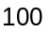x p_{ni} = 100 x 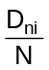
trong đó:
p_{ni} là tỷ lệ cá thể không phù hợp;
D_{ni} là số cá thể không phù hợp trong tổng thể hoặc lô đó;
N là cỡ tổng thể hoặc cỡ lô.
CHÚ THÍCH 1: Theo 3.1.9 của TCVN 7790-1:2007 (ISO 2859-1:1999).
CHÚ THÍCH 2: Trong tiêu chuẩn này, thuật ngữ phần trăm không phù hợp (3.8 và 3.9) hoặc số lượng không phù hợp trên 100 cá thể (3.10 và 3.11) chủ yếu được dùng thay cho thuật ngữ chung "tỷ lệ cá thể không phù hợp" và "số lượng không phù hợp trên mỗi cá thể" vì những thuật ngữ này đã được sử dụng rộng rãi.
3.10. Số lượng không phù hợp trên 100 cá thể trong một mẫu (nonconformities per 100 items)
Một trăm lần số không phù hợp (3.5) trong mẫu (3.15) chia cho cỡ mẫu (3.16), nghĩa là:
100 x
trong đó
d là số cá thể không phù hợp trong mẫu;
n là cỡ mẫu
[TCVN 7790-1:2007 (ISO 2859-1:1999), 3.1.10]
3.11. Số lượng không phù hợp trên 100 cá thể trong tổng thể hay lô (nonconformities per 100 items)
Một trăm lần số không phù hợp (3.5) trong tổng thể hay lô (3.13) chia cho tổng thể hay cỡ lô (3.14) nghĩa là:
100 x p_{nt} = 100 x 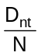
trong đó:
p_{nt} là số lượng không phù hợp trên một cá thể (3.4);
D_{nt} là số lượng không phù hợp trong tổng thể hoặc lô đó;
N là tổng thể hoặc cỡ lô.
CHÚ THÍCH 1: Theo 3.1.11 của TCVN 7790-1:2007 (ISO 2859-1:1999).
CHÚ THÍCH 2: Một cá thể (3.4) có thể có một hoặc nhiều sự không phù hợp.
3.12. Bộ phận có thẩm quyền (responsible authority)
Khái niệm sử dụng để duy trì tính trung lập của tiêu chuẩn này (chủ yếu cho mục đích kỹ thuật), dù là bên thứ nhất, bên thứ hai hay bên thứ ba.
[TCVN 7790-1:2007 (ISO 2859-1:1999), 3.1.12]
CHÚ THÍCH 1: Bộ phận có thẩm quyền có thể là:
a) bộ phận chất lượng thuộc tổ chức cung cấp (bên thứ nhất);
b) người mua hoặc tổ chức mua hàng (bên thứ hai);
c) tổ chức kiểm tra hoặc chứng nhận độc lập (bên thứ ba);
d) bộ phận có thẩm quyền a), b) hay c) mà sự phân biệt theo chức năng (xem chú thích 2) được nêu trong văn bản thỏa thuận giữa hai bên, ví dụ văn bản giữa người cung ứng và người mua.
CHÚ THÍCH 2: Chức năng và nhiệm vụ của bộ phận có thẩm quyền được nêu trong TCVN 7790-1:2007 (ISO 2859-1:1999), 5.2, 6.2, 7.2, 7.3, 7.5, 7.6, 9.1, 9.3.3, 9.4, 10.1, 10.3, 13.1.
3.13. Lô (lot)
Bộ phận xác định của tổng thể được tạo thành trong cùng các điều kiện như tổng thể xét theo mục đích lấy mẫu.
CHÚ THÍCH: Mục đích lấy mẫu, ví dụ, có thể là để xác định khả năng chấp nhận lô hoặc ước lượng giá trị trung bình của một đặc tính cụ thể.
3.14. Cỡ lô (lot size)
Số lượng cá thể (3.4) trong một lô (3.13).
[TCVN 7790-1:2007 (ISO 2859-1:1999), 3.1.14]
3.15. Mẫu (sample)
Một bộ phận của tổng thể gồm một hoặc nhiều đơn vị mẫu.
[ISO 3534-2]
3.16. Cỡ mẫu (sample size)
Số đơn vị mẫu trong một mẫu (3.15).
[ISO 3534-2]
3.17. Phương án lấy mẫu chấp nhận (acceptance sampling plan)
Phương án qui định (các) cỡ mẫu (3.16) cần sử dụng và các chuẩn mực chấp nhận lô kèm theo [ISO 3534-2]
CHÚ THÍCH 1: Phương án lẫy mẫu một lần là sự kết hợp cỡ mẫu với số chấp nhận và loại bỏ. Phương án lấy mẫu hai lần là sự kết hợp hai cỡ mẫu với số chấp nhận và loại bỏ đối với mẫu thứ nhất và mẫu thứ hai.
CHÚ THÍCH 2: Phương án lấy mẫu không bao gồm các quy tắc về cách thức lấy mẫu.
CHÚ THÍCH 3: Với mục đích của tiêu chuẩn này, cần phân biệt thuật ngữ phương án lẫy mẫu chấp nhận (3.17), chương trình lấy mẫu chấp nhận (3.18) và hệ thống kiểm tra lấy mẫu chấp nhận (3.19).
3.18. Chương trình lấy mẫu chấp nhận (acceptance sampling scheme)
Sự kết hợp các phương án lấy mẫu chấp nhận (3.17) với các quy tắc chuyển đổi để thay đổi từ phương án này sang phương án khác.
[ISO 3534-2]
CHÚ THÍCH: Xem 10.3.
3.19. Hệ thống kiểm tra lấy mẫu chấp nhận (acceptance sampling inspection system)
Tập hợp các phương án lấy mẫu chấp nhận (3.17) hoặc chương trình lấy mẫu chấp nhận (3.18) cùng với các chuẩn mực để chọn các phương án hoặc chương trình lẫy mẫu thích hợp.
[ISO 3534-2]
CHÚ THÍCH: Trong tiêu chuẩn này hệ thống lấy mẫu được xác định theo phạm vi cỡ lô, các bậc kiểm tra và AQL. Hệ thống lẫy mẫu đối với phương án LQ (3.30) được nêu trong tiêu chuẩn ISO 2859-2.
3.20. Kiểm tra thường (normal inspection)
Việc kiểm tra (3.1) sử dụng khi không có lý do để nghĩ rằng mức chất lượng đạt được của quá trình này khác biệt với mức qui định.
[ISO 3534-2]
3.21. Kiểm tra ngặt (tightened inspection)
Kiểm tra (3.1) chặt chẽ hơn kiểm tra thường (3.20), từ kiểm tra thường sẽ chuyển sang kiểm tra ngặt khi kết quả kiểm tra một số lô (3.13) xác định trước cho thấy mức chất lượng đạt được qua quá trình này kém hơn mức chất lượng qui định.
[ISO 3534-2]
3.22. Kiểm tra giảm (reduced inspection)
Kiểm tra (3.1) kém chặt chẽ hơn kiểm tra thường (3.20), từ kiểm tra thường sẽ chuyển sang kiểm tra giảm khi kết quả kiểm tra một số lô (3.13) xác định trước cho thấy mức chất lượng đạt được qua quá trình này tốt hơn mức chất lượng qui định.
[ISO 3534-2]
CHÚ THÍCH 1: Trong kiểm tra giảm, khả năng để tách biệt là nhận hay loại lô sẽ kém hơn so với trong kiểm tra thường.
3.23. Điểm chuyển đổi (switching score)
Chỉ số được sử dụng trong kiểm tra thường (3.20) để xác định xem các kết quả kiểm tra hiện tại có đủ để cho phép chuyển sang kiểm tra giảm (3.22) hay không.
[TCVN 7790-1:2007 (ISO 2859-1:1999), 3.1.23]
CHÚ THÍCH: Xem 10.3.3.
3.24. Trung bình quá trình (process average)
Mức của quá trình được lấy trung bình trong một khoảng thời gian hoặc số lượng sản xuất xác định.
[TCVN 7790-1:2007 (ISO 2859-1:1999), 3.1.25]
CHÚ THÍCH: Trong tiêu chuẩn này, trung bình quá trình là mức chất lượng (phần trăm không phù hợp hoặc số lượng không phù hợp trên 100 cá thể) trong khoảng thời gian khi quá trình ở tình trạng kiểm soát thống kê.
3.25. Giới hạn chất lượng chấp nhận (acceptance quality limit)
AQL
Mức chất lượng sản phẩm kém nhất có thể chấp nhận được.
[ISO 3534-2]
CHÚ THÍCH 1: Khái niệm này chỉ áp dụng khi chương trình lấy mẫu có các quy tắc chuyển đổi và gián đoạn như được sử dụng trong tiêu chuẩn này, TCVN 7790-1 (ISO 2859-1) hay ISO 3951.
CHÚ THÍCH 2: Mặc dù các lô sản phẩm riêng biệt có chất lượng kém xấp xỉ giới hạn chất lượng chấp nhận vẫn có khả năng được chấp nhận với xác suất khá cao, nhưng giới hạn chất lượng chấp nhận ấn định không có nghĩa là mức chất lượng mong muốn. Chương trình lấy mẫu trong tiêu chuẩn này hoặc TCVN 7790-1 (ISO 2859-1) cùng các quy tắc chuyển đổi và gián đoạn việc kiểm tra mẫu được thiết kế để khuyến khích người cung ứng tạo được trung bình quá trình tốt hơn AQL. Nếu không thì sẽ có sự rủi ro cao vì phải chuyển sang kiểm tra ngặt với các chuẩn mực chấp nhận lô khắt khe hơn. Trường hợp đã phải kiểm tra ngặt, nếu không có hành động để cải thiện quá trình thì có nhiều khả năng quy tắc đòi hỏi dừng việc kiểm tra mẫu cho đến khi có hành động cải tiến được áp dụng.
3.26. Rủi ro của người tiêu dùng (consumer's risk)
CR
Xác suất chấp nhận khi mức chất lượng có giá trị không đáp ứng được nêu trong phương án lấy mẫu chấp nhận (3.17).
[ISO 3534-2]
3.27. Rủi ro của nhà sản xuất (producer's risk)
PR
Xác suất không chấp nhận khi mức chất lượng có giá trị được chấp nhận trong phương án [ISO 3534-2]
3.28. Chất lượng ứng với rủi ro của người tiêu dùng (consumer's risk quality)
Q_{CR}
Mức chất lượng của lô (3.13) hoặc quá trình ứng với rủi ro qui định của người tiêu dùng (3.26) trong phương án lấy mẫu chấp nhận (3.17).
[ISO 3534-2]
CHÚ THÍCH: Rủi ro qui định của người tiêu dùng thường là 10%.
3.29. Chất lượng ứng với rủi ro của nhà sản xuất (producer’s risk quality)
Q_{PR}
Mức chất lượng của lô (3.13) hoặc quá trình ứng với rủi ro cụ thể của nhà sản xuất (3.27) trong phương án lấy mẫu chấp nhận (3.17).
[ISO 3534-2]
CHÚ THÍCH: Rủi ro qui định của nhà sản xuất thường là 5 %.
3.30. Chất lượng giới hạn (limiting quality)
LQ
Mức chất lượng được giới hạn với xác suất chấp nhận thấp, dùng cho mục đích kiểm tra lấy mẫu chấp nhận, khi lô được xem xét riêng biệt.
[ISO 3534-2]
3.31. Số đếm (count)
Kết quả kiểm tra từng cá thể của mẫu khi thực hiện kiểm tra định tính.
CHÚ THÍCH: Trong trường hợp kiểm tra cá thể không phù hợp, số đếm được đặt là 1 nếu cá thể của mẫu không phù hợp hoặc ngược lại thì đặt là 0. Trong trường hợp kiểm tra sự không phù hợp, số đếm được đặt theo số lượng không phù hợp tìm được trong cá thể của mẫu.
3.32. Số đếm cộng dồn (cumulative count)
Tổng số đếm trog quá trình kiểm tra, tính từ khi bắt đầu kiểm tra lô đến cả cá thể của mẫu được kiểm tra cuối cùng, khi sử dụng phương án lấy mẫu liên tiếp.
3.33. Cỡ mẫu cộng dồn (cumulative sample size)
Tổng số cá thể của mẫu trong quá trình kiểm tra, tính từ khi bắt đầu kiểm tra lô đến cả cá thể của mẫu được kiểm tra cuối cùng, khi sử dụng phương án lấy mẫu liên tiếp.
3.34. Giá trị chấp nhận (acceptance value)
Giá trị (đối với lấy mẫu liên tiếp) sử dụng trong phương pháp đồ thị để xác định việc chấp nhận lô, được rút ra từ các thông số qui định của phương án lấy mẫu và cỡ mẫu cộng dồn.
3.35. Số chấp nhận (acceptance number)
Giá trị (đối với lấy mẫu liên tiếp) sử dụng trong phương pháp số học để xác định việc chấp nhận lô, thu được bằng cách làm tròn giá trị chấp nhận xuống số nguyên gần nhất.
3.36. Giá trị loại bỏ (rejection value)
Giá trị (đối với lấy mẫu liên tiếp) sử dụng trong phương pháp đồ thị để xác định việc không chấp nhận lô, được rút ra từ các thông số qui định của phương án lấy mẫu và cỡ mẫu cộng dồn.
3.37. Số loại bỏ (rejection number)
Giá trị (đối với lấy mẫu liên tiếp) sử dụng trong phương pháp số học để xác định việc không chấp nhận lô, thu được bằng cách làm tròn giá trị chấp nhận lên số nguyên gần nhất.
3.38. Bảng khả năng chấp nhận (acceptability table)
Bảng dùng để xác định khả năng chấp nhận lô theo phương pháp số học
3.39. Biểu đồ khả năng chấp nhận (acceptability chart)
Biểu đồ dùng để xác định khả năng chấp nhận lô theo phương pháp đồ thị, bao gồm ba vùng sau:
- Vùng chấp nhận;
- vùng loại bỏ;
- vùng chưa quyết định được;
ranh giới là đường chấp nhận, đường loại bỏ và đường cắt.
4. Ký hiệu và thuật ngữ viết tắt
Ký hiệu và thuật ngữ viết tắt được sử dụng ở trong tiêu chuẩn này như sau:
A | giá trị chấp nhận (đối với phương án lấy mẫu liên tiếp
Ac | số chấp nhận
Ac₀ | số chấp nhận đối với phương án lấy mẫu một lần tương ứng
Ac_{t} | số chấp nhận khi cắt (giá trị cắt)
AQL | giới hạn chất lượng chấp nhận (tính bằng phần trăm cá thể không phù hợp hoặc tính bằng số không phù hợp trên 100 cá thể)
AOQ | chất lượng đầu ra trung bình (tính bằng phần trăm cá thể không phù hợp hoặc tính bằng số không phù hợp trên 100 cá thể)
AOQL | giới hạn chất lượng đầu ra trung bình (tính bằng phần trăm cá thể phù hợp hoặc tính bằng số không phù hợp trên 100 cá thể)
d | số đếm
D | số đếm cộng dồn
g | thông số độ dốc của đường chấp nhận và loại bỏ
h_{A} | thông số điểm chắn của đường chấp nhận
h_{R} | thông số điểm chắn của đường loại bỏ
LQ | chất lượng giới hạn (tính bằng phần trăm cá thể không phù hợp hoặc tính bằng số không phù hợp trên 100 cá thể)
N | cỡ lô
n₀ | cỡ mẫu đối với phương án lấy mẫu một lần tương ứng
n_{cum} | cỡ mẫu cộng dồn
n_{t} | cỡ mẫu cộng dồn khi cắt (giá trị cắt)
 | trung bình quá trình
p_{x} | mức chất lượng với xác suất chấp nhận là x, trong đó x là phân số
P_{a} | xác suất chấp nhận (tính bằng phần trăm)
Q_{CR} | chất lượng ứng với rủi ro của người tiêu dùng (tính bằng phần trăm cá thể không phù hợp hoặc tính bằng số không phù hợp trên 100 cá thể)
Q_{PR} | chất lượng ứng với rủi ro của nhà sản xuất (tính bằng phần trăm cá thể không phù hợp hoặc tính bằng số không phù hợp trên 100 cá thể)
R | giá trị loại bỏ (đối với phương án lấy mẫu liên tiếp)
Re | số loại bỏ
Re₀ | số loại bỏ đối với phương án lấy mẫu một lần tương ứng
Re_{t} | số loại bỏ khi cắt (giá trị cắt)
CHÚ THÍCH: Re_{t} = AC_{t} + 1.
5. Biểu thị sự không phù hợp
5.1. Quy định chung
Mức độ không phù hợp phải được thể hiện dưới dạng phần trăm không phù hợp (xem 3.8 và 3.9) hoặc theo số lượng không phù hơn trên 100 cá thể (xem 3.10 và 3.11). Các bảng trong Phụ lục A, B và C dựa trên giả định là sự không phù hợp xảy ra ngẫu nhiên và có tính độc lập thống kê. Nếu biết trước một sự không phù hợp trong một cá thể gây ra do một điều kiện mà điều kiện đó có nhiều khả năng làm phát sinh những sự không phù hợp khác, thì các cá thể như vậy phải được đánh giá ngay là phù hợp hay không phù hợp, đồng thời bỏ việc xem xét những sự không phù hợp khác.
5.2. Phân loại sự không phù hợp
Vì hầu hết việc lấy mẫu chấp nhận phải đánh giá nhiều hơn một đặc tính chất lượng và vì các đặc tính chất lượng này có thể có tầm quan trọng khác nhau về chất lượng và/hoặc kinh tế nên cần phân loại sự phù hợp theo các loại đã thỏa thuận như nêu trong 3.5. Số loại, việc ấn định sự không phù hợp vào các loại và việc lựa chọn AQL cho mỗi loại cần phải phù hợp với yêu cầu về chất lượng trong tình huống cụ thể.
6. Giới hạn chất lượng chấp nhận (AQL)
6.1. Sử dụng và áp dụng
Sử dụng AQL cùng với chữ mã cỡ mẫu (xem 11.2) để tra cứu các phương án và chương trình lấy mẫu nêu trong tiêu chuẩn này.
Khi ấn định giá trị AQL cụ thể cho sự không phù hợp nay nhóm những sự không phù hợp nhất định, điều đó chỉ ra rằng chương trình lấy mẫu sẽ chấp nhận phần lớn các lô giao nộp, với điều kiện mức không phù hợp (phần trăm không phù hợp hay số lượng không phù hợp trên 100 cá thể) trong các lô này không lớn hơn giá trị AQL ấn định. Phương án lấy mẫu được chuẩn bị sao cho xác suất chấp nhận với giá trị AQL ấn định phụ thuộc cỡ mẫu đối với AQL đã cho, với mẫu lớn, xác suất này thường cao hơn so với mẫu nhỏ.
AQL là một thông số của chương trình lấy mẫu và không được nhầm lẫn với trung bình quá trình mô tả mức vận hành của quá trình sản xuất. Trung bình quá trình cần tốt hơn AQL để tránh việc phải loại bỏ quá nhiều khi dùng hệ thống này.
CẢNH BÁO: Việc ấn định AQL không có nghĩa là người cung ứng có quyền chủ ý cung cấp bất kỳ cá thể không phù hợp nào.
6.2 Quy định AQL
AQL cần sử dụng phải được ấn định trong hợp đồng hay do bộ phận có thẩm quyền đưa ra (hoặc phù hợp với quy định của bộ phận có thẩm quyền). Các AQL khác nhau có thể được ấn định cho các nhóm sự không phù hợp được xem xét chung hay cho những sự không phù hợp riêng lẻ như xác định ở 3.5. Việc phân loại thành nhóm cần phù hợp các yêu cầu chất lượng trong tình huống cụ thể. AQL cho nhóm sự không phù hợp có thể được ấn định thêm bên cạnh các giá trị AQL cho sự không phù hợp riêng lẻ, hay các phân nhóm, thuộc nhóm đó. Khi mức chất lượng biểu thị bằng phần trăm cá thể không phù hợp (3.8 và 3.9), thì các giá trị AQL không được vượt quá 10 % không phù hợp. Khi mức chất lượng biểu thị bằng số lượng không phù hợp trên 100 cá thể (3.10 và 3.11), thì có thể sử dụng giá trị AQL lên tới 1000 sự không phù hợp trên 100 cá thể.
6.3. Các AQL ưu tiên
Chuỗi các giá trị AQL cho trong bảng được hiểu là chuỗi giá trị AQL ưu tiên. Đối với bất kỳ sản phẩm nào, nếu AQL được ấn định khác với một trong các giá trị này thì không áp dụng các bảng này.
7. Gửi sản phẩm để lấy mẫu
7.1. Hình thành lô
Sản phẩm phải được gom, tạo thành các lô, lô con nhận biết được hoặc theo cách khác như đã đề ra (xem 7.2). Trong chừng mực có thể, mỗi lô phải gồm các cá thể thuộc một kiểu, cấp, loại, kích thước và thành phần, được chế tạo trong các điều kiện đồng nhất ở cùng một thời điểm.
7.2. Thể hiện lô
Việc hình thành lô, cỡ lô, cách thức thể hiện và nhận biết từng lô của người cung ứng phải được chỉ định hay phê chuẩn hay tuân theo bộ phận có thẩm quyền. Khi cần, người cung ứng phải đảm bảo có không gian lưu kho đầy đủ và thích hợp cho mỗi lô sản phẩm, đảm bảo có thiết bị cần thiết để nhận biết và thể hiện đúng, cũng như nhân sự để xử lý sản phẩm cần thiết cho lấy mẫu.
8. Chấp nhận và không chấp nhận
8.1. Chấp nhận lô
Việc chấp nhận lô phải được xác định bằng việc sử dụng phương án lấy mẫu.
Thuật ngữ "không chấp nhận" được sử dụng trong ngữ cảnh này là "loại bỏ" khi đề cập tới kết quả của quá trình. Khi các tiêu chí chấp nhận không được đáp ứng, các dạng thuật ngữ "loại bỏ" vẫn được dùng khi đề cập đến hành động của người tiêu dùng.
8.2. Xử lý các lô không được chấp nhận
Bộ phận có thẩm quyền phải quyết định cách xử lý các lô không được chấp nhận. Các lô này có thể bị thải, phân loại (có hoặc không thay thế các cá thể không phù hợp), làm lại, đánh giá lại dựa vào chuẩn mực sử dụng cụ thể hơn, hoặc giữ lại để lấy thêm thông tin, v.v…
8.3. Cá thể không phù hợp
Nếu lô sản phẩm được chấp nhận, hiểu đúng là không có bất kỳ cá thể không phù hợp nào được tìm thấy trong quá trình kiểm tra, dù cá thể đó thuộc mẫu hay không thuộc mẫu. Các cá thể không phù hợp có thể được làm lại hoặc thay thế bằng các cá thể phù hợp và giao nộp lại để kiểm tra cùng với sự phê chuẩn, và theo cách thức quy định, của bộ phận có thẩm quyền.
8.4. Các loại không phù hợp hoặc cá thể không phù hợp
Việc phân chia cụ thể sự không phù hợp hay cá thể không phù hợp thành hai hay nhiều loại đòi hỏi phải sử dụng tập hợp các phương án lấy mẫu. Trong lấy mẫu liên tiếp, tập hợp các phương án lấy mẫu liên tiếp có các thông số khác nhau đối với mỗi loại có AQL khác nhau, như nêu trong các bảng ở các Phụ lục A, B và C.
8.5. Thận trọng đặc biệt đối với các loại không phù hợp quan trọng
Một số dạng không phù hợp có thể có tầm quan trọng then chốt. Điều này qui định các điều khoản đặc biệt cho các dạng không phù hợp đã được ấn định. Theo xem xét của bộ phận có thẩm quyền, mỗi cá thể trong lô có thể phải chịu kiểm tra về các loại không phù hợp được ấn định. Cần cân nhắc là phải kiểm tra từng cá thể được nộp theo mọi loại không phù hợp như đã được xác định và không chấp nhận lô ngay khi thấy có một sự không phù hợp này. Đối với các loại không phù hợp đã được xác định, cũng phải cân nhắc việc lấy vào mẫu từng lô sản phẩm do người cung ứng giao nộp và việc không chấp nhận bất kỳ một lô nào nếu mẫu được lấy ra từ đó có một hay nhiều sự không phù hợp loại này.
8.6. Giao nộp lại các lô
Tất cả các bên phải được thông báo ngay nếu lô sản phẩm không được chấp nhận. Các lô này không được nộp lại cho đến khi tất cả các cá thể được kiểm tra hoặc thử lại và người cung ứng đảm bảo rằng tất cả các cá thể không phù hợp đã được loại bỏ hoặc thay thế bằng các cá thể phù hợp, hoặc tất cả sự không phù hợp đã được sửa chữa. Bộ phận có thẩm quyền phải xác định sẽ sử dụng kiểm tra thường hay kiểm tra ngặt để kiểm tra lại và việc kiểm tra lại phải bao gồm tất cả các dạng hoặc loại không phù hợp hay chỉ với dạng hoặc loại không phù hợp cụ thể đã dẫn đến việc lô không được chấp nhận trong lần kiểm tra ban đầu.
9. Lấy mẫu
9.1. Chọn mẫu
Cá thể được chọn để lấy mẫu phải được lấy từ lô bằng cách lấy mẫu ngẫu nhiên đơn giản (như đề cập trong ISO 3534-2). Tuy nhiên, khi lô gồm có lô phụ hoặc tầng, được xác định bằng tiêu chí hợp lý nào đó, thì phải sử dụng lấy mẫu đại diện, nghĩa là xác suất lấy mẫu cá thể liên tiếp từ mỗi lô con hoặc mỗi tầng phải tỷ lệ với cỡ lô con hoặc tầng đó.
9.2. Thời điểm lấy mẫu
Có thể lấy mẫu trong hoặc sau khi lô hàng được sản xuất. Trong cả hai trường hợp, mẫu phải được chọn theo 9.1.
10. Kiểm tra thường, ngặt và giảm
10.1. Bắt đầu kiểm tra
Kiểm tra thường phải được tiến hành khi bắt đầu kiểm tra, nếu bộ phận có thẩm quyền không có hướng dẫn khác.
10.2. Tính liên tục trong kiểm tra
Kiểm tra thường, ngặt hay giảm phải duy trì không thay đổi đối với các lô kế tiếp, ngoại trừ trường hợp quy trình chuyển đổi (xem 10.3) yêu cầu thay đổi mức độ nghiêm ngặt của kiểm tra. Quy trình chuyển đổi phải được áp dụng độc lập cho từng loại không phù hợp hay cá thể không phù hợp.
10.3. Quy tắc và quy trình chuyển đổi (xem hình 1)
10.3.1. Chuyển từ kiểm tra thường sang kiểm tra ngặt
Khi đang tiến hành kiểm tra thường, nếu hai trong năm (hoặc ít hơn năm) lô liên tiếp không được chấp nhận ở kiểm tra lần đầu (không tính các lô hay các đợt giao nộp lại theo qui trình này) thì ngay lập tức phải chuyển sang kiểm tra ngặt.
10.3.2. Chuyển từ kiểm tra ngặt sang kiểm tra thường
Khi đang tiến hành kiểm tra ngặt, nếu năm lô liên tiếp đã được chấp nhận trong kiểm tra lần đầu thì phải chuyển sang kiểm tra thường.
10.3.3. Chuyển từ kiểm tra thường sang kiểm tra giảm
10.3.3.1. Quy định chung
Khi đang tiến hành kiểm tra thường, phải chuyển sang kiểm tra giảm nếu đáp ứng các điều kiện sau:
a) giá trị hiện tại của điểm chuyển đổi (xem 10.3.3.2) ít nhất là 30; và
b) sản xuất ổn định; và
c) bộ phận có thẩm quyền yêu cầu kiểm tra giảm.
10.3.3.2. Điểm chuyển đổi
Trước tiên phải tính điểm chuyển đổi khi bắt đầu tiến hành kiểm tra thường, nếu không có quy định nào khác của bộ phận có thẩm quyền.
Điểm chuyển đổi phải được đặt là 0 tại điểm bắt đầu và cập nhật sau khi kiểm tra từng lô tiếp theo trong khi kiểm tra thường lần đầu.
Cộng thêm 3 vào điểm chuyển đổi nếu lô được chấp nhận trong khi cỡ mẫu cộng dồn n_{cum} nhỏ hơn hoặc bằng một nửa giá trị cắt (nghĩa là, không vượt quá 0,5 n_{t}); nếu không thì điều chỉnh điểm chuyển đổi về 0.
10.3.3.3. Qui trình lấy mẫu lô cách quãng
Không áp dụng qui trình lấy mẫu lô cách quãng trong TCVN 7790-3 (ISO 2859-3) khi sử dụng phương án lấy mẫu liên tiếp trong tiêu chuẩn này.
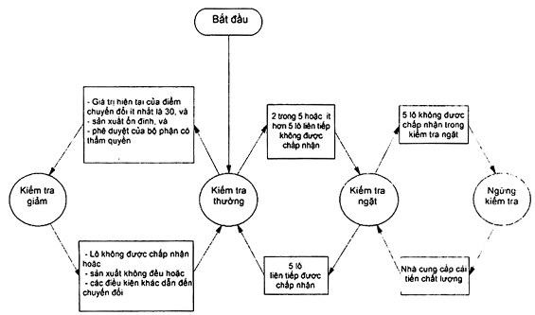
Hình 1 - Nguyên tắc chung của qui tắc chuyển đổi (xem 10.3)
10.3.4. Chuyển từ kiểm tra giảm sang kiểm tra thường
Khi đang tiến hành kiểm tra giảm, phải chuyển sang kiểm tra thường nếu xảy ra bất kỳ trường hợp nào sau đây trong kiểm tra lần đầu:
a) lô không được chấp nhận; hoặc
b) sản xuất không đều hay bị chậm trễ; hoặc
c) các điều kiện dẫn đến phải áp dụng lại kiểm tra thường.
10.4. Ngừng kiểm tra
Nếu tổng số lô không được chấp nhận trong các lô liên tiếp nhau khi kiểm tra ngặt lần đầu đạt dồn đến 5, thì không được bắt đầu lại qui trình chấp nhận theo tiêu chuẩn này cho đến khi người cung ứng thực hiện hành động để cải tiến chất lượng của sản phẩm hay dịch vụ giao nộp lại và được sự nhất trí của bộ phận có thẩm quyền là hành động này đã có hiệu lực. Sau đó phải sử dụng kiểm tra ngặt được viện dẫn trong 10.3.1.
11. Phương án lấy mẫu
11.1. Bậc kiểm tra
Bậc kiểm tra ấn định lượng kiểm tra tương đối. Có ba bậc kiểm tra để sử dụng chung là I, II và III được nêu trong bảng 1. Nếu không có quy định nào khác thì phải sử dụng bậc II. Có thể sử dụng bậc I nếu cần mức phân biệt lượng thấp hơn hoặc sử dụng bậc III nếu cần mức phân biệt lượng cao hơn. Ngoài ra, còn có thêm hai bậc kiểm tra đặc biệt, S-3 và S-4, được nêu trong bảng 1 và có thể sử dụng trong trường hợp cần cỡ mẫu tương đối nhỏ và có thể chấp nhận rủi ro lấy mẫu lớn hơn.
Bộ phận có thẩm quyền phải chỉ rõ bậc kiểm tra được dùng cho mỗi trường hợp cụ thể. Điều này cho phép họ dựa theo một số mục đích nào đó để có thể nêu yêu cầu về mức độ phân biệt thấp hơn hoặc cao hơn. Với mỗi bậc kiểm tra, quy tắc chuyển đổi phải có tác dụng yêu cầu kiểm tra thường, kiểm tra ngặt, kiểm tra giảm như được quy định trong điều 10. Việc chọn bậc kiểm tra hoàn toàn tách biệt với ba mức kiểm tra nghiêm ngặt này. Do đó, bậc kiểm tra đã quy định phải được duy trì không đổi khi tiến hành chuyển đổi giữa kiểm tra thường, kiểm tra ngặt và kiểm tra giảm.
Khi ấn định các bật kiểm tra từ S-3 đến S-4 phải chú ý để tránh sự không thống nhất giữa AQL với các bậc kiểm tra này. Ví dụ, các mã chữ trong bậc S-3 không vượt quá H, mà đối với nó AQL thấp nhất là 1,0 % nên nếu AQL là 0,65 % hoặc thấp hơn thì việc quy định bậc S-3 trở nên không có ý nghĩa.
Lượng thông tin về chất lượng của lô thu được từ việc kiểm tra mẫu lấy từ lô đó tùy thuộc hoàn toàn vào cỡ mẫu chứ không phụ thuộc vào quan hệ giữa cỡ mẫu so với cỡ lô, với điều kiện là mẫu tương đối nhỏ so với lô được kiểm tra. Mặc dù như vậy, có ít nhất hai lý do để thay đổi cỡ mẫu với cỡ lô
a) khi quyết định sai sẽ gây tổn hại lớn thì điều quan trọng hơn là phải đưa ra quyết định đúng;
b) lấy mẫu để đảm bảo thật sự ngẫu nhiên là tương đối khó khăn nếu mẫu là một phần rất nhỏ của lô.
Bảng 1 - Chữ mã cỡ mẫu
Cỡ lô | Bậc đặc biệt |  | Bậc kiểm tra chung
Cỡ lô | S-3 | S-4 | I | II | II
51 đến 90 | a | a | a | a | F
91 đến 150 | a | a | a | F | G
151 đến 280 | a | a | a | G | H
281 đến 500 | a | a | F | H | J
501 đến 1200 | a | F | G | J | K
1201 đến 3200 | a | G | H | K | L
3 201 đến 10 000 | F | G | J | L | M
10 001 đến 35 000 | F | H | K | M | N
35 001 đến 150 000 | G | J | L | N | P
150 001 đến 500 000 | G | J | M | P | Q
500 001 trở lên | H | K | K | Q | R
a Sử dụng phương án lấy mẫu nhiều lần của TCVN 7790-1 (ISO 2859-1).
11.2. Chữ mã cỡ mẫu
Cỡ mẫu được chỉ ra bằng chữ mã cỡ mẫu. Phải sử dụng bảng 1 để tìm chữ mã áp dụng cho cỡ lô cụ thể và bậc kiểm tra quy định.
CHÚ THÍCH: Để tiết kiệm chỗ trong bảng và tránh sự lặp lại không cần thiết trong văn bản, đôi khi sử dụng từ viết tắt "chữ mã".
11.3. Xác định phương án lấy mẫu
Phải sử dụng AQL và chữ mã cỡ mẫu để tìm được phương án lấy mẫu theo các bảng trong các Phụ lục A, B và C. Đối với AQL quy định và cỡ lô đã cho, phải sử dụng cùng tổ hợp các giá trị AQL và chữ mã cỡ mẫu để tìm được phương án lấy mẫu từ bảng kiểm tra thường, kiểm tra ngặt và kiểm tra giảm.
Khi không có phương án lấy mẫu phù hợp đối với tổ hợp các giá trị AQL và chữ mã cỡ mẫu đã cho, các mũi tên trong bảng sẽ chỉ dẫn người sử dụng dùng chữ khác. Phương án lấy mẫu cần sử dụng được cho bởi chữ mã cỡ mẫu mới chứ không phải bằng chữ mã ban đầu. Nếu quy trình này dẫn đến giá trị cắt khác nhau đối với các loại không phù hợp hay cá thể không phù hợp khác nhau, thì có thể sử dụng chữ mã cỡ mẫu tương ứng lấy từ giá trị cắt lớn nhất cho tất cả các loại không phù hợp hay các cá thể không phù hợp, khi được chỉ định hay phê chuẩn bởi bộ phận có thẩm quyền.
Một số tổ hợp các giá trị AQL và chữ mã cỡ mẫu, trong bảng sẽ được đánh dấu hoa thị (*) để chỉ ra rằng phương án lấy mẫu một lần tương ứng có số chấp nhận là 0. Trong trường hợp đó, phương án lấy mẫu liên tiếp giống như phương án lấy mẫu một lần tương ứng áp dụng nguyên tắc cắt, và người sử dụng nên sử dụng phương án lấy mẫu một lần đơn giản hơn này thay vì phương án lấy mẫu liên tiếp phức tạp hơn. Nguyên tắc cắt đối với các phương án này là kết thúc việc kiểm tra và không chấp nhận lô ngay khi tìm thấy một cá thể không phù hợp.
11.4. Triển khai phương án lấy mẫu liên tiếp
11.4.1. Qui định về phương án
Trước khi triển khai phương án lấy mẫu liên tiếp, kiểm tra viên phải ghi vào tài liệu lấy mẫu các giá trị qui định của các tham số h_{A}, h_{R} và g, và giá trị cắt n_{t} và Ac_{t}.
11.4.2. Lấy mẫu các cá thể
Cá thể của mẫu phải được lấy ngẫu nhiên từ lô và được kiểm tra từng cá thể một theo trình tự lấy mẫu.
11.4.3. Số đếm và số đếm cộng dồn
11.4.3.1. Số đếm
Đối với việc kiểm tra phần trăm không phù hợp, nếu cá thể của mẫu không phù hợp thì số đếm d đối với cá thể của mẫu là 1, nếu không thì giá trị d là 0.
Đối với việc kiểm tra sự không phù hợp trên 100 cá thể, giá trị d đối với cá thể của mẫu là số lượng không phù hợp tìm thấy trong cá thể của mẫu đó.
11.4.3.2. Số đếm cộng dồn
Số đếm cộng dồn D là tổng cộng giá trị d từ cá thể của mẫu đầu tiên đến cá thể của mẫu mới nhất (nghĩa là n_{cum}) được kiểm tra.
11.4.4. Chọn lựa giữa phương pháp số học và phương pháp đồ thị
Tiêu chuẩn này cung cấp hai phương pháp triển khai phương án lấy mẫu liên tiếp: phương pháp số học và phương pháp đồ thị, có thể chọn một trong hai phương pháp.
Phương pháp số học sử dụng bảng khả năng chấp nhận để thực hiện và có ưu điểm là chính xác, do đó tránh được các tranh cãi trong các trường hợp mấp mé giữa chấp nhận hoặc không chấp nhận. Cũng có thể sử dụng bảng khả năng chấp nhận như một phiếu hồ sơ kiểm tra, sau khi ghi các kết quả kiểm tra.
Phương pháp đồ thị sử dụng biểu đồ khả năng chấp nhận để vận hành và có ưu điểm là thể hiện sự gia tăng thông tin về chất lượng lô khi các cá thể bổ sung được kiểm tra, thông tin được biểu thị bằng đường bậc thang trong phạm vi vùng chưa quyết định được, cho đến khi đường thẳng đến hoặc cắt một trong các đường biên của vùng đó. Tuy nhiên, phương pháp này kém chính xác hơn do tính không chính xác trong việc đánh dấu các điểm trên đồ thị và vẽ các đường.
Phương pháp số học là phương pháp chuẩn trong phạm vi liên quan đến chấp nhận hoặc không chấp nhận (xem cảnh báo trong 11.4.6.2). Khi áp dụng phương pháp số học, việc tính toán và lập bảng khả năng chấp nhận cần được thực hiện bằng phần mềm thích hợp.
Các qui định dưới đây dựa trên giả định là bảng khả năng chấp nhận hoặc biểu đồ chấp nhận được lập trên giấy. Tuy nhiên, nếu sử dụng chương trình máy tính thì bảng khả năng chấp nhận có thể được hiển thị trên màn hình máy tính, sao cho việc nhập một lượng dữ liệu tối thiểu có thể đủ để xác định khả năng chấp nhận lô. Ngoài ra, có thể có thêm các đặc trưng như:
- hiển thị bảng khả năng chấp nhận và biểu đồ chấp nhận trên các cửa sổ khác nhau của cùng một màn hình máy tính.
- in ra phiếu hồ sơ kiểm tra sau khi xác định được khả năng chấp nhận lô, hoặc
- cô đọng hồ sơ kiểm tra ở mức cần thiết tối thiểu.
11.4.5. Phương pháp số học
11.4.5.1. Lập bảng khả năng chấp nhận
Khi sử dụng phương pháp số học, phải thực hiện các tính toán dưới đây và phải lập bảng khả năng chấp nhận.
Đối với mỗi giá trị, n_{cum}, của cỡ mẫu cộng dồn nhỏ hơn giá trị cắt của cỡ mẫu, giá trị chấp nhận A được cho bởi công thức (1):
A = (g x n_{cum}) - h_{A} (1)
và số chấp nhận thu được bằng cách làm tròn giá trị chấp nhận, A, xuống số nguyên gần nhất. Đối với mỗi giá trị n_{cum}, giá trị loại bỏ R được cho bởi công thức (2):
R = (g x n_{cum}) + h_{R} (2)
và số loại bỏ Re thu được bằng cách làm tròn giá trị loại bỏ, R lên số nguyên gần nhất.
Khi giá trị A âm, cỡ mẫu cộng dồn là quá nhỏ để có thể chấp nhận lô. Ngược lại khi giá trị của công thức (2) lớn hơn cỡ mẫu cộng dồn thì cỡ mẫu cộng dồn là quá nhỏ để không chấp nhận lô khi kiểm tra phần trăm không phù hợp.
Khi số loại bỏ Re lớn hơn giá trị cắt, Re_{t}, thì cần thay số loại bỏ bằng giá trị cắt vì không có cơ hội chấp nhận phần còn lại khi giá trị cộng dồn, D, vượt quá giá trị cắt, Re_{t}.
Các giá trị, A và R, cho bởi công thức (1) và (2) phải có cùng số con số sau dấu thập phân như g.
Cỡ mẫu cộng dồn nhỏ nhất cho phép chấp nhận lô đạt được bằng cách làm tròn giá trị hA/g, lên số nguyên gần nhất. Cỡ mẫu cộng dồn nhỏ nhất cho phép không chấp nhận lô khi kiểm tra phần trăm không phù hợp thu được bằng cách làm tròn giá trị, h_{R}/(1 - g), lên số nguyên gần nhất. Cuối cùng, bảng khả năng chấp nhận được lập bằng cách nhập dữ liệu cần thiết.
11.4.5.2. Đưa ra quyết định
Nhập số đếm và số đếm cộng dồn vào bảng khả năng chấp nhận được lập theo 11.4.6.1, sau khi kiểm tra từng cá thể.
- Nếu số đếm cộng dồn, D, nhỏ hơn hoặc bằng số chấp nhận, Ac, đối với cỡ mẫu cộng dồn, n_{cum} thì lô phải được coi là được chấp nhận và phải kết thúc kiểm tra.
- Nếu số đếm cộng dồn, D, lớn hơn hoặc bằng số loại bỏ, Re, đối với cỡ mẫu cộng dồn, n_{cum}, thì lô phải được coi là không được chấp nhận và phải kết thúc kiểm tra.
- Nếu không đáp ứng a) hoặc b), thì phải lấy mẫu các cá thể khác để kiểm tra.
Khi cỡ mẫu cộng dồn đạt đến giá trị cắt, n_{t}, thì áp dụng các nguyên tắc trong a) và b) với giá trị cắt của số chấp nhận, Ac_{t}, và số loại bỏ Re_{t} (bằng Ac_{t} + 1).
11.4.6. Phương pháp đồ thị
11.4.6.1. Lập biểu đồ khả năng chấp nhận
Khi sử dụng phương pháp đồ thị, biểu đồ khả năng chấp nhận phải được lập theo các qui trình dưới đây. Lập biểu đồ với mẫu cộng dồn, n_{cum} là trục hoành, và giá trị cộng dồn, D, là trục tung. Vẽ hai đường thẳng có cùng độ dốc g ứng với giá trị chấp nhận và loại bỏ, A và R, cho bởi công thức (1) và (2). Đường thẳng bên dưới với điểm chắn - h_{A} được ấn định là đường chấp nhận, còn đường thẳng phía trên với điểm chắn h_{R} được ấn định là đường loại bỏ. Vẽ thêm một đường thẳng đứng, đường cắt, tại n_{cum} = n_{t}. Thêm một đường nằm ngang, đường cắt ngang, tại Re_{t}.
Các đường thẳng xác định ba vùng của đồ thị.
- Vùng chấp nhận là vùng phía dưới (và bao gồm) đường chấp nhận cùng với phần của đường cắt phía dưới và chứa điểm (n_{t}, Ac_{t}).
- Vùng loại bỏ là vùng phía trên (bao gồm) đường loại bỏ cùng với phần của đường cắt phía trên và chứa điểm (n_{t}, Re_{t}).
- Vùng chưa quyết định được là dải nằm giữa đường chấp nhận và đường loại bỏ phía bên trái của đường cắt.
Khi bổ sung đường cắt, hình tam giác nằm trên vùng chưa quyết định được bao bởi đường loại bỏ, đường cắt và đường cắt ngang (về mỗi phía) cần được coi là một phần của vùng loại bỏ.
Trong tiêu chuẩn này, các điểm trên đồ thị biểu diễn giá trị cộng dồn sẽ không bao giờ nằm trong đường chấp nhận hoặc đường loại bỏ. Ví dụ về việc lập đồ thị được cho trên Hình 2.
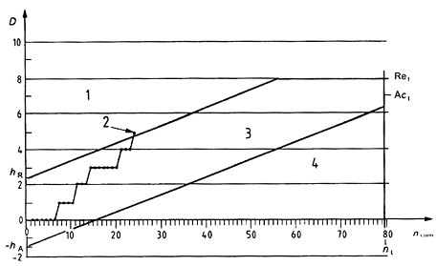
Chú giải
1 vùng loại bỏ
2 kết thúc kiểm tra
3 vùng chưa quyết định được
4 vùng chấp nhận
Hình 2 - Đồ thị khả năng chấp nhận
11.4.6.2. Đưa ra quyết định
Khi sử dụng phương pháp đồ thị, phải tuân thủ các qui trình dưới đây:
Vẽ điểm (n_{cum}, D) trên biểu đồ khả năng chấp nhận được lập theo 11.4.6.1, sau khi kiểm tra từng cá thể.
a) Nếu điểm này nằm trong vùng chấp nhận thì lô phải được coi là được chấp nhận và phải kết thúc việc kiểm tra lô đó.
b) Nếu điểm này nằm trong vùng loại bỏ thì lô phải được coi là không được chấp nhận và phải kết thúc việc kiểm tra lô đó.
c) Nếu điểm này nằm trong vùng chưa quyết định được thì phải lấy mẫu các cá thể khác của lô đó để kiểm tra.
Các điểm kế tiếp của đồ thị khả năng chấp nhận phải được nối với nhau thành đường bậc thang để thể hiện xu hướng nào đó trong kết quả kiểm tra.
CẢNH BÁO: Nếu điểm này gần đường chấp nhận hoặc loại bỏ thì phải sử dụng phương pháp số học để đưa ra quyết định.
11.5. Ví dụ bằng số
Ví dụ dưới đây minh họa cách thức sử dụng các phương án lấy mẫu liên tiếp trong tiêu chuẩn này.
VÍ DỤ 1
Hệ thống lấy mẫu của TCVN 7790-1 (ISO 2859-1) được sử dụng để kiểm tra một sản phẩm nhất định. AQL qui định mức không phù hợp là 4,0 %. Sử dụng kiểm tra bậc I. Phương án lấy mẫu một lần để kiểm tra thường được sử dụng cho một số ít lô. Cỡ lô (N) là 1 500 đối với mỗi lô.
Sử dụng chương trình lấy mẫu liên tiếp theo tiêu chuẩn này. Đối với kiểm tra bậc I và cỡ lô là 1500, tra Bảng 1 được chữ mã cỡ mẫu là H. Các thông số (h_{A}, h_{R} và g) và các giá trị cắt (n_{t} và Ac_{t}) của phương án lấy mẫu liên tiếp được cho trong Bảng A.1.
Các thông số như sau: h_{A} = 1,426, h_{R} = 2,449 và g = 0,097. Các giá trị cắt như sau: n_{t} = 80 và Ac_{t} = 7. Vì vậy, giá trị loại bỏ và giá trị chấp nhận (R và A) được cho bởi các công thức sau:
R = (g x n_{cum}) + h_{R} = (0,097 x n_{cum}) + 2,449
và
A = (g x n_{cum}) - h_{A} = (0,097 x n_{cum}) - 1,426
Khi sử dụng phương pháp số học, các giá trị loại bỏ và chấp nhận (R và A) có thể được tính cho n_{cum} 1 đến n_{t} - 1 (bằng 79), sau đó làm tròn thành số chấp nhận và số loại bỏ (Ac và Re), tương ứng. Khi số loại bỏ (Re) lớn hơn giá trị cắt (Re_{t} = 8), mỗi Re cần được thay bằng 8.
Giả định là các cá thể được chọn ngẫu nhiên liên tục từ lô được giao nộp để kiểm tra. Các kết quả kiểm tra như sau:
n_{cum} | D
7 | 1
11 | 2
14 | 3
21 | 4
24 | 5
Đối với n_{cum} = 24 ta có D = 5, và giá trị này lớn hơn giá trị loại bỏ R tính được. Do đó, kết thúc kiểm tra và lô kiểm tra bị bác bỏ. Đồ thị khả năng chấp nhận đối với ví dụ này được thể hiện trên Hình 2.
VÍ DỤ 2
Tình huống tương tự như ở ví dụ 1, ngoại trừ AQL là 0,65 % không phù hợp đối với đặc tính chất lượng thuộc loại A và 4,0 % không phù hợp đối với đặc tính chất lượng B (xem 3.5 và 3.7). Như ví dụ trước, chữ mã cỡ mẫu là H. Tra Bảng A.1 của tiêu chuẩn này, ta có đặc tính chất lượng A mũi tên chỉ ra việc dùng chữ mã cỡ mẫu J thay cho H. Các thông số (h_{A}, h_{R} và g) và các giá trị cắt (n_{t} và Ac_{t}) của phương án lấy mẫu liên tiếp như sau: h_{A} = 0,854, h_{R} = 0,932 và g = 0,0167, n_{t} = 125 và Ac_{t} = 2. Vì vậy, giá trị loại bỏ và giá trị chấp nhận (R và A) được cho bởi các công thức sau:
R = (g x n_{cum}) + h_{R} =(0,0167 x n_{cum}) + 0,932
và
A = (g x n_{cum}) - h_{A} = (0,0167 x n_{cum}) - 0,854
Khi sử dụng phương pháp số học, các giá trị loại bỏ và chấp nhận (R và A) có thể được tính cho n_{cum} -1 đến n_{t} - 1 (bằng 124), sau đó làm tròn thành số chấp nhận và số loại bỏ (Ac và Re), tương ứng. Khi số loại bỏ (Re) lớn hơn giá trị cắt (Re_{t} = 3), mỗi Re cần được thay bằng 3.
Đối với đặc tính chất lượng loại B, các kết quả giống như trong ví dụ 1.
CHÚ THÍCH: Trong trường hợp phương án lấy mẫu liên tiếp, không có vấn đề gì ngay cả khi các chữ mã cỡ mẫu khác nhau đối với các loại đặc tính chất lượng khác nhau.
VÍ DỤ 3
Trong ví dụ 2, việc cập nhật điểm chuyển đổi cần được xác định. Điểm chuyển đổi hiện tại là 10 và 15 đối với các đặc tính chất lượng loại A và loại B, tương ứng. Trước tiên, xác nhận cỡ mẫu cộng dồn được phép chấp nhận, sau đó so sánh với giá trị giới hạn để cộng thêm vào điểm chuyển đổi (0,5 n_{t}).
a) Đối với đặc tính chất lượng loại A:
Chỉ được phép chấp nhận loại A ở các cỡ mẫu cộng dồn sau đây:
n_{cum} | A | Ac
52 | 0,014 4 | 0
112 | 1,016 4 | 1
125 | - | 2
Trong số các giá trị nêu trên, chỉ tổ hợp n_{cum} = 52 và Ac = 0 đáp ứng các tiêu chí để cộng thêm vào điểm chuyển đổi (n_{cum} 0,5n_{t} = 62,5). Do đó, cộng thêm 3 vào điểm chuyển đổi hiện tại nếu lô được chấp nhận ở n_{cum} = 52 với Ac = 0; nếu không thì đặt điểm chuyển đổi về 0.
a) Đối với đặc tính chất lượng loại B:
Chỉ được phép chấp nhận loại B ở các cỡ mẫu cộng dồn sau đây:
n_{cum} | A | Ac
15 | 0,029 | 0
26 | 1,096 | 1
36 | 2,066 | 2
46 | 3,036 | 3
56 | 4,006 | 4
67 | 5,073 | 5
77 | 6,043 | 6
80 |  | 7
Trong số các giá trị nêu trên, chỉ tổ hợp n_{cum} 36 và Ac 2 đáp ứng các tiêu chí để cộng thêm vào điểm chuyển đổi (n_{cum} 0,5n_{t} = 40). Do đó, cộng thêm 3 vào điểm chuyển đổi hiện tại nếu lô được chấp nhận ở n_{cum} 36; nếu không thì đặt điểm chuyển đổi về 0.
12. Xác định khả năng chấp nhận
12.1. Kiểm tra các cá thể không phù hợp
Để xác định khả năng chấp nhận lô khi kiểm tra phần trăm không phù hợp, phải sử dụng phương án lấy mẫu theo 11.1 đến 11.4.
Khi qui định các giá trị AQL khác nhau cho hai hoặc nhiều loại cá thể không phù hợp, thì khả năng chấp nhận lô phải được xác định riêng cho từng loại. Nói cách khác, thậm chí sau khi xác định khả năng chấp nhận lô với bất kỳ loại nào thì vẫn phải tiếp tục kiểm tra đối với (các) loại khác sao cho có thể áp dụng riêng rẽ các nguyên tắc chuyển đổi.
12.2. Kiểm tra sự không phù hợp
Để xác định khả năng chấp nhận lô khi kiểm tra sự không phù hợp trên 100 cá thể, phải sử dụng qui trình quy định đối với kiểm tra sự không phù hợp (xem 12.1), ngoài ra phải dùng thuật ngữ "sự không phù hợp" thay cho "cá thể không phù hợp".
13. Thông tin thêm
13.1. Đường đặc trưng hiệu quả của phương án kiểm tra (OC)
Các đường đặc trưng hiệu quả trong kiểm tra thường và kiểm tra ngặt chỉ ra phần trăm các lô có thể được chấp nhận trong các phương án lấy mẫu khác nhau đối với chất lượng quá trình đã cho. Các phương án lấy mẫu trong tiêu chuẩn này được xác định sao cho các đường đặc trưng hiệu quả (OC) càng gần với các đường OC của phương án lấy mẫu tương ứng trong TCVN 7790-1:2007 (ISO 2859-1:1999) càng tốt. Trong thực tế, có thể sử dụng các đường và các bảng trong bảng 10 của TCVN 7790-1:2007 (ISO 2859-1:1999) để xác định đường OC của các phương án lấy mẫu trong tiêu chuẩn này.
Đường OC biểu diễn các AQL lớn hơn 10 được sử dụng để kiểm tra số lượng không phù hợp, các đường biểu diễn AQL bằng hoặc ít hơn 10 được sử dụng để kiểm tra cá thể không phù hợp. Đối với các AQL bằng hoặc ít hơn 10, các đường OC này cũng được sử dụng để kiểm tra số lượng không phù hợp.
13.2. Trung bình quá trình
Trung bình quá trình có thể ước lượng bằng phần trăm không phù hợp trung bình hoặc số lượng không phù hợp trung bình trên 100 cá thể (chọn giá trị nào thích hợp) trong mẫu sản phẩm do người cung ứng giao nộp để kiểm tra lần đầu. Để hạn chế độ chệch của ước lượng, số cá thể cộng dồn phải dựa vào để ước lượng ít nhất là bằng cỡ mẫu đối với p = 0 (nêu trong Bảng D.1 hoặc Bảng D.2 khi thích hợp) hoặc là cỡ mẫu cộng dồn khi loại bỏ nếu việc này xảy ra sớm hơn.
13.3. Sử dụng các phương án riêng lẻ
Tiêu chuẩn này để sử dụng như một hệ thống sử dụng kiểm tra ngặt, kiểm tra thường hay kiểm tra giảm trên một loạt các lô liên tiếp nhằm bảo vệ người tiêu dùng trong khi vẫn đảm bảo với nhà sản xuất rằng hầu hết các lô sẽ được chấp nhận nếu chất lượng của chúng tốt hơn AQL.
CẢNH BÁO - Đôi khi, các phương án riêng lẻ cụ thể được chọn từ tiêu chuẩn này và sử dụng mà không theo các quy tắc chuyển đổi. Ví dụ, người mua hàng có thể sử dụng phương án cho riêng mục đích kiểm tra. Đây không phải là cách áp dụng hệ thống dự kiến cho trong tiêu chuẩn này và việc sử dụng theo cách này sẽ không được viện dẫn là "kiểm tra theo tiêu chuẩn TCVN 7790-5 (ISO 2859-5)". Khi sử dụng theo cách này, tiêu chuẩn này chỉ đơn thuần trình bày một bộ các phương án riêng lẻ được xác định theo chỉ số AQL. Các đường đặc trưng hiệu quả và các biện pháp khác của phương án được chọn cũng phải được đánh giá riêng cho phương án lấy từ các bảng đã cho trong TCVN 7790-1 (ISO 2859-1).
14. Các bảng
Bảng 1 trong 11.1 cần được sử dụng để xác định chữ mã cỡ mẫu.
Phương án lấy mẫu liên tiếp để kiểm tra thường được cho trong Bảng A.1, A.2 và A.3 trong Phụ lục A.
Phương án lấy mẫu liên tiếp để kiểm tra ngặt được cho trong Bảng B.1, B.2 và B.3 trong Phụ lục B.
Phương án lấy mẫu liên tiếp để kiểm tra giảm được cho trong Bảng C.1, C.2 và C.3 trong Phụ lục C.

PHỤ LỤC A
(Qui định)
PHƯƠNG ÁN LẤY MẪU ĐỂ KIỂM TRA THƯỜNG
Phụ lục này đưa ra các bảng phương án lấy mẫu liên tiếp để kiểm tra thường.
Bảng A.1 phải được sử dụng khi AQL được xác định theo phần trăm không phù hợp và tổng số cá thể được kiểm tra không vượt quá 315.
Bảng A.2 phải được sử dụng khi AQL được xác định theo phần trăm không phù hợp trên 100 cá thể và tổng số cá thể được kiểm tra không vượt quá 315.
Bảng A.3 phải được sử dụng khi AQL được xác định theo phần trăm không phù hợp hoặc phần trăm không phù hợp trên 100 cá thể. Tổng số cá thể được kiểm tra có thể vượt quá 315.
Bảng A.1 - Thông số và giá trị rút ngắn đối với phương án lấy mẫu liên tiếp để kiểm tra thường, phần trăm không phù hợp (Bảng tổng thể)
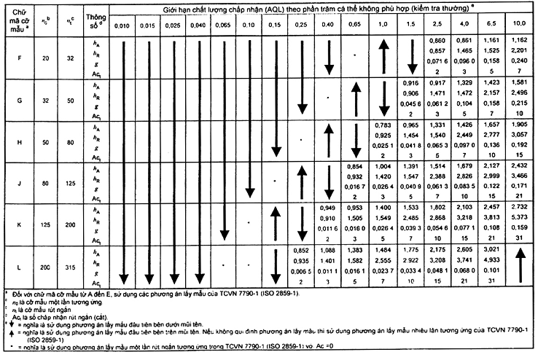
Bảng A.2 - Thông số và giá trị rút ngắn đối với phương án lấy mẫu liên tiếp để kiểm tra thường, số lượng không phù hợp trên 100 cá thể (Bảng tổng thể)
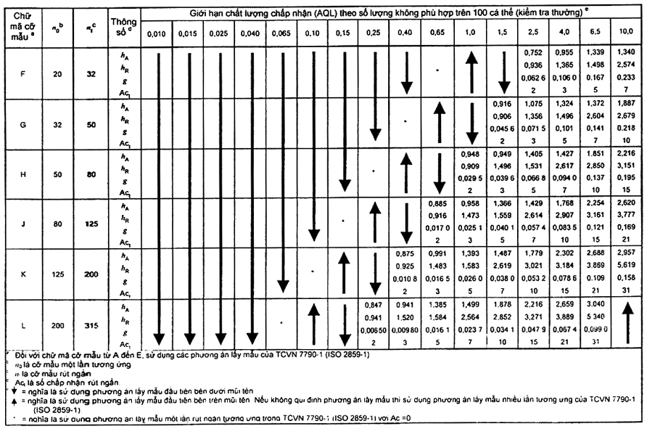
Bảng A.3 - Thông số và giá trị rút ngắn đối với phương án lấy mẫu liên tiếp để kiểm tra thường, phần trăm không phù hợp và số lượng không phù hợp trên 100 cá thể (Bảng tổng thể)
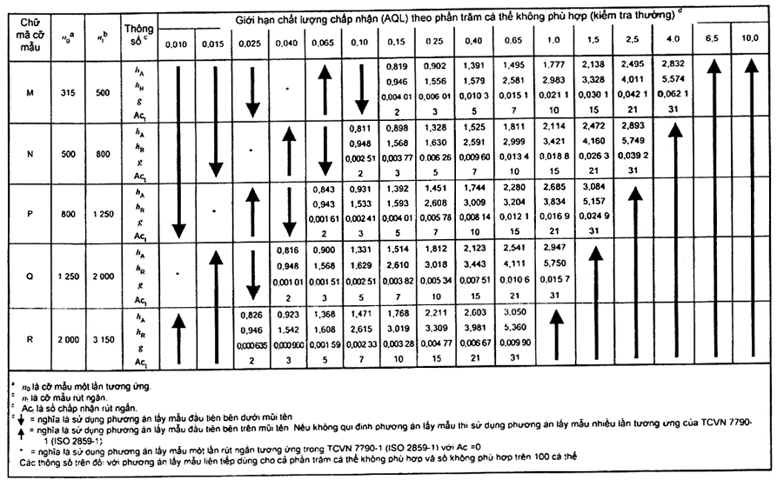
PHỤ LỤC B
(Qui định)
PHƯƠNG ÁN LẤY MẪU ĐỂ KIỂM TRA NGẶT
Phụ lục này đưa các bảng phương án lấy mẫu liên tiếp để kiểm tra ngặt.
Bảng B.1 phải được sử dụng khi AQL được xác định theo phần trăm không phù hợp và tổng số các thể được kiểm tra không vượt quá 315.
Bảng B.2 phải được sử dụng khi AQL được xác định theo phần trăm không phù hợp trên 100 cá thể và tổng số cá thể được kiểm tra không vượt quá 315.
Bảng B.3 phải được sử dụng khi AQL được xác định theo phần trăm không phù hợp hoặc phần trăm không phù hợp trên 100 cá thể. Tổng số cá thể được kiểm tra có thể vượt quá 315.
Bảng B.1 - Thông số và giá trị rút ngắn đối với phương án lấy mẫu liên tiếp để kiểm tra ngặt, phần trăm không phù hợp (Bảng tổng thể)
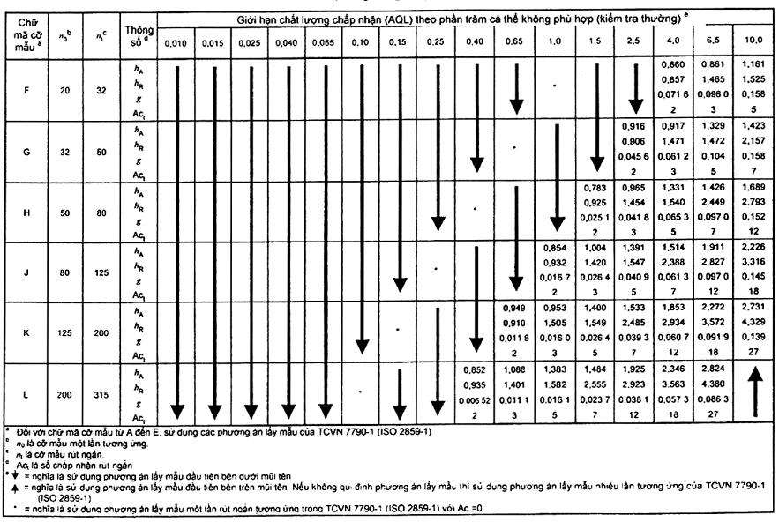
Bảng B.2 - Thông số và giá trị rút ngắn đối với phương án lấy mẫu liên tiếp để kiểm tra ngặt, số lượng không phù hợp trên 100 cá thể (Bảng tổng thể)
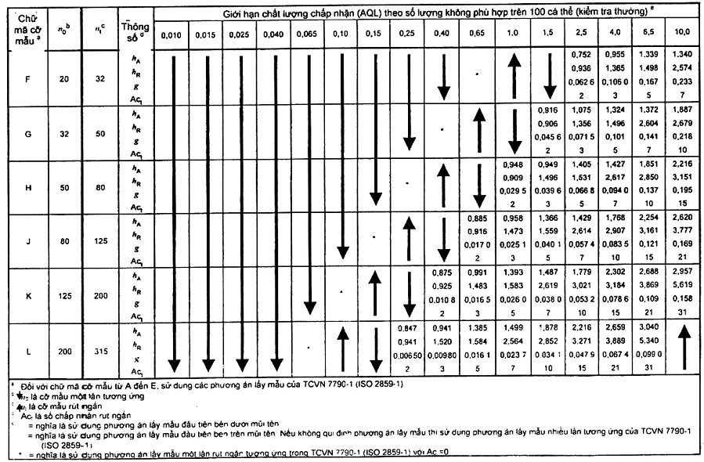
Bảng B.3 - Thông số và giá trị rút ngắn đối với phương án lấy mẫu liên tiếp để kiểm tra ngặt, phần trăm không phù hợp và số lượng không phù hợp trên 100 cá thể (Bảng tổng thể)
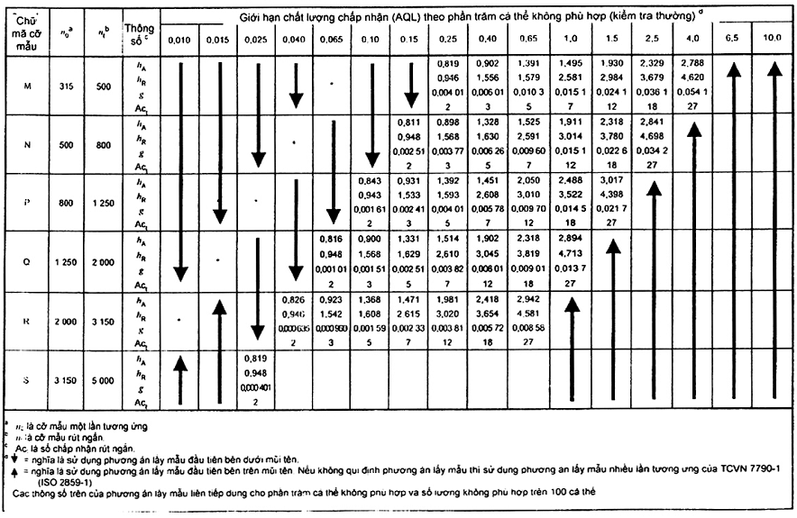
PHỤ LỤC C
(Qui định)
PHƯƠNG ÁN LẤY MẪU ĐỂ KIỂM TRA GIẢM
Phụ lục này đưa ra các bảng phương án lấy mẫu liên tiếp để kiểm tra giảm.
Bảng C.1 phải được sử dụng khi AQL được xác định theo phần trăm không phù hợp và tổng số cá thể được kiểm tra không vượt quá 315.
Bảng C.2 phải được sử dụng khi AQL được xác định theo phần trăm không phù hợp trên 100 cá thể và tổng số cá thể được kiểm tra không vượt quá 315.
Bảng C.3 phải được sử dụng khi AQL được xác định theo phần trăm không phù hợp hoặc phần trăm không phù hợp trên 100 cá thể. Tổng số cá thể được kiểm tra không vượt quá 315.
Bảng C.1 - Thông số và giá trị rút ngắn đối với phương án lấy mẫu liên tiếp để kiểm tra giảm, phần trăm không phù hợp (Bảng tổng thể)
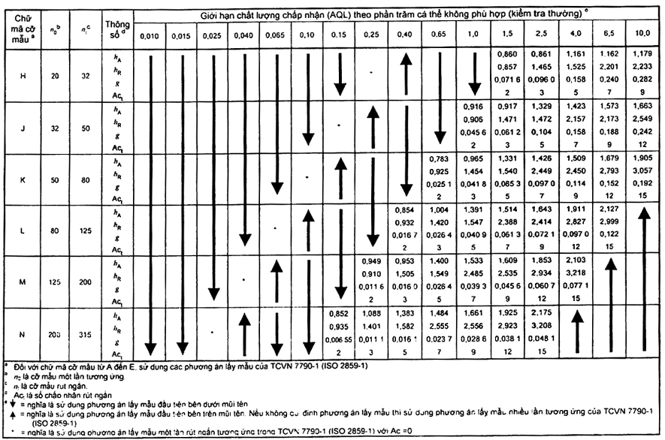
Bảng C.2 - Thông số và giá trị rút ngắn đối với phương án lấy mẫu liên tiếp để kiểm tra giảm, số lượng không phù hợp trên 100 cá thể (Bảng tổng thể)
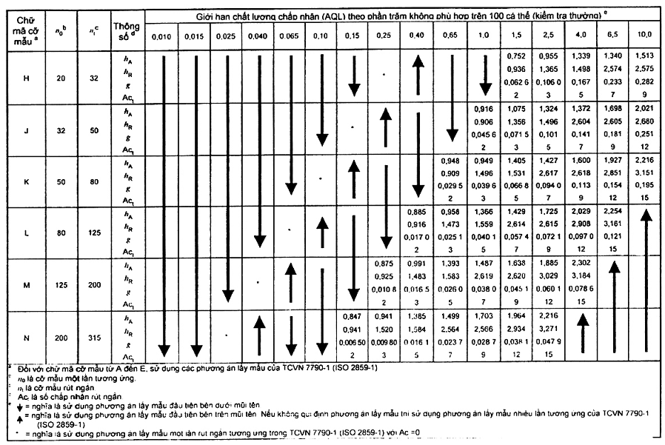
Bảng C.3 - Thông số và giá trị rút ngắn đối với phương án lấy mẫu liên tiếp để kiểm tra giảm, phần trăm không phù hợp và số lượng không phù hợp trên 100 cá thể (Bảng tổng thể)
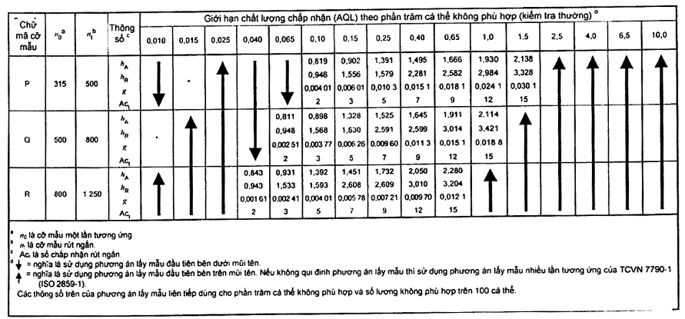
PHỤ LỤC D
(Tham khảo)
SỐ LƯỢNG MẪU TRUNG BÌNH ĐỐI VỚI PHƯƠNG ÁN LẤY MẪU LIÊN TIẾP
Ưu điểm chính của phương án lấy mẫu liên tiếp là giảm số lượng mẫu trung bình. Tuy nhiên, lấy mẫu liên tiếp vẫn có những nhược điểm (xem Lời giới thiệu). Để đánh giá lợi ích có thể thu được từ việc có số lượng mẫu trung bình nhỏ, ta cần biết giá trị của chúng đối với phương án lấy mẫu liên tiếp cụ thể. Đáng tiếc là không có công thức toán học gần đúng để tính số lượng mẫu trung bình trong trường hợp lấy mẫu liên tiếp. Do đó, số lượng mẫu trung bình đối với phương án lấy mẫu liên tiếp đã cho và mức chất lượng xác định (theo phần trăm không phù hợp hoặc số lượng không phù hợp trên 100 cá thể) chỉ có thể xác định bằng phương pháp số học. Giá trị gần đúng của số lượng mẫu trung bình (ASN) đối với phương án lấy mẫu liên tiếp trong tiêu chuẩn này được cho trong Bảng D.1 và D.2 đối với các giá trị mức chất lượng đã chọn. Bảng D.1 đưa ra giá trị đối với kiểm tra phần trăm không phù hợp, còn Bảng D.2 đưa ra giá trị đối với kiểm tra số lượng không phù hợp trên 100 cá thể. Cần chú ý là phương án lấy mẫu để kiểm tra phần trăm không phù hợp cũng như kiểm tra số lượng không phù hợp trên 100 cá thể có cùng chữ mã cỡ mẫu từ M đến Q. Ngoài ra, các tính chất thống kê đối với các phương án lấy mẫu này cho cả hai loại kiểm tra trên thực tế là giống nhau.
Phương án lấy mẫu liên tiếp trong tiêu chuẩn này phù hợp (nghĩa là mô tả bởi cùng chữ mã và AQL) với các phương án lấy mẫu tương ứng trong TCVN 7790-1 (ISO 2859-1). Điều này có nghĩa là chúng có đường đặc trưng hiệu quả (OC) giống như phương án lấy mẫu một lần tương ứng trong TCVN 7790-1 (ISO 2859-1). Sự phù hợp giữa phương án lấy mẫu liên tiếp của tiêu chuẩn này và phương án lấy mẫu một lần tương ứng trong TCVN 7790-1 (ISO 2859-1) được cho trong Bảng D.3 và D.4. Vì vậy, có thể xác định phương án lấy mẫu liên tiếp bằng cách sử dụng các thông số (n₀ và Ac₀) của phương án lấy mẫu một lần tương ứng trong TCVN 7790-1 (ISO 2859-1). Sự xác định này trong Bảng D.1 và D.2 cho phép người sử dụng so sánh cỡ mẫu của phương án lấy mẫu một lần với số lượng mẫu trung bình của phương án lấy mẫu liên tiếp tương ứng. Đối với từng phương án lấy mẫu, Bảng D.1 và D.2 đưa ra giá trị gần đúng của số lượng mẫu trung bình ứng với bốn mức chất lượng chính sau đây:
a) 0 (mức chất lượng hoàn hảo không có cá thể không phù hợp);
b) Q_{PR} (của phương án lấy mẫu một lần tương ứng có xác suất chấp nhận là 95 %);
c) 100g (cho số lượng mẫu trung bình lớn gần mức tối đa, trong đó g là thông số của phương án lấy mẫu liên tiếp);
d) Q_{CR} (của phương án một lần có xác suất chấp nhận là 10 %).
Giá trị của Q_{PR} và Q_{CR} với các rủi ro đi kèm tương ứng P_{r}(Q_{PR}) và P_{a}(Q_{CR}) được cho trong Bảng D.5 và D.6. Giá trị số lượng mẫu trung bình thích hợp ứng với mức chất lượng của quá trình không được lập thành bảng có thể tìm được bằng cách nội suy.
VÍ DỤ
Hệ thống lấy mẫu của TCVN 7790-1 (ISO 2859-1) được sử dụng cho một sản phẩm nào đó. AQL qui định là 4,0 % không phù hợp. Sử dụng kiểm tra bậc I. Cỡ lô (N) là 1 500 đối với mỗi lô.
Sử dụng chương trình lấy mẫu liên tiếp theo tiêu chuẩn này. Đối với kiểm tra bậc I và cỡ lô là 1500, tra Bảng 1 được chữ mã cỡ mẫu là H. Các thông số (h_{A}, h_{R} và g) và các giá trị cắt (n_{t} và Ac_{t}) của phương án lấy mẫu liên tiếp được cho trong Bảng A.1. Các thông số như sau: h_{A} = 1,426, h_{R} = 2,449 và g = 0,097. Các giá trị cắt như sau: n_{t} = 80 và Ac_{t} = 7. Từ Bảng 2A của TCVN 7790-1:2007 (ISO 2859-1:1999) hoặc Bảng D.3 của tiêu chuẩn này, ta có phương án lấy mẫu một lần tương ứng được cho bởi (n₀ = 50, Ac₀ = 5).
Từ Bảng D.5, ta thấy đối với phương án lấy mẫu liên tiếp được chọn, mức chất lượng ứng với rủi ro của nhà sản xuất (Q_{PR}) bằng 5,357 1 % (với rủi ro thực của nhà cung cấp bằng 5,002 3 %), và chất lượng ứng với rủi ro thực của người tiêu dùng (Q_{CR}) bằng 17,761 8 % (với rủi ro thực của người tiêu dùng bằng 10,078 6 %). Khi chất lượng của lô giao nộp bằng Q_{PR}, từ Bảng D.1 ta thấy số lượng mẫu trung bình là 29,6 (nghĩa là 59,2 % cỡ mẫu của phương án lấy mẫu một lần tương ứng). Khi chất lượng của các lô giao nộp bằng Q_{CR}, từ Bảng D.1, ta thấy số lượng mẫu trung bình là 28,5 (nghĩa là 57,0 % cỡ mẫu của phương án lấy mẫu một lần tương ứng). Khi chất lượng của lô giao nộp hoàn hảo (không có cá thể không phù hợp), từ Bảng D.1 ta thấy rằng lô đó được chấp nhận sau khi kiểm tra 15 cá thể. Trong trường hợp xấu nhất (nghĩa là mức chất lượng bằng 100g 9.7 %), số lượng mẫu trung bình bằng 39,3. Điều này có nghĩa là chi phí lấy mẫu trung bình giảm ít nhất là 20 %
Bảng D.1 - Số lượng mẫu trung bình đối với phương án lấy mẫu liên tiếp để kiểm tra phần trăm không phù hợp
n₀ | 100p (%) | Ac₀
n₀ | 100p (%) | 1 | 2 | 3 | 5 | 6 | 7 | 8 | 10 | 12 | 14 | 18 | 21
20 | 0 | 13 | 9 | 8 | 5 | 5 | 5
20 | Q_{PR} | 15,1 | 13,4 | 12,5 | 10,9 | 10,8 | 10,8
20 | 100g | 15,8 | 15,9 | 15,4 | 15,1 | 14,8 | 15,6
20 | Q_{CR} | 9,74 | 10,3 | 10,3 | 11,7 | 11,5 | 13,0
32 | 0 | 21 | 15 | 13 | 10 | 9 | 8 | 7 | 6
32 | Q_{PR} | 24,3 | 21,8 | 19,9 | 18,5 | 18,2 | 17,9 | 17,8 | 16,8
32 | 100g | 25,1 | 25,4 | 23,8 | 24,3 | 24,0 | 24,5 | 24,3 | 23,8
32 | Q_{CR} | 15,0 | 16,0 | 15,6 | 17,9 | 17,3 | 18,6 | 18,0 | 18,2
50 | 0 | 32 | 24 | 21 | 15 | 14 | 13 | 12 | 10 | 9 | 9
50 | Q_{PR} | 38,0 | 33,8 | 31,8 | 29,6 | 29,2 | 28,3 | 27,9 | 27,1 | 26,5 | 26,0
50 | 100g | 40,0 | 39,0 | 37,8 | 39,3 | 38,2 | 38,6 | 37,7 | 37,8 | 37,8 | 37,7
50 | Q_{CR} | 23,2 | 24,4 | 24,2 | 28,5 | 26,9 | 28,8 | 27,4 | 28,1 | 28,6 | 29,2
80 | 0 | 52 | 39 | 35 | 25 | 23 | 21 | 20 | 18 | 16 | 15 | 13 | 11
80 | Q_{PR} | 60,9 | 54,1 | 52,3 | 47,8 | 47,0 | 46,0 | 45,9 | 44,3 | 43,4 | 42,6 | 41,7 | 41,1
80 | 100g | 63,1 | 61,7 | 61,0 | 61,9 | 60,6 | 61,3 | 61,3 | 60,0 | 59,7 | 59,5 | 59,5 | 60,6
80 | Q_{CR} | 36,5 | 38,2 | 38,4 | 43,4 | 41,4 | 44,0 | 43,3 | 42,9 | 43,5 | 44,0 | 45,0 | 47,4
125 | 0 | 82 | 60 | 54 | 40 | 36 | 34 | 31 | 28 | 25 | 23 | 20 | 18
125 | Q_{PR} | 95,1 | 85,4 | 80,5 | 75,2 | 73,7 | 72,2 | 71,4 | 69,6 | 68,6 | 67,5 | 66,1 | 66,9
125 | 100g | 97,4 | 98,5 | 94,1 | 97,7 | 95,1 | 96,7 | 94,8 | 94,5 | 94,7 | 94,5 | 94,9 | 99,1
125 | Q_{CR} | 56,7 | 60,0 | 59,3 | 68,7 | 64,8 | 69,4 | 66,3 | 67,4 | 68,6 | 69,5 | 71,4 | 78,8
200 | 0 | 131 | 99 | 86 | 63 | 59 | 54 | 51 | 46 | 41 | 39 | 33 | 30
200 | Q_{PR} | 154 | 136 | 130 | 122 | 119 | 117 | 115 | 112 | 111 | 109 | 107 | 106
200 | 100g | 159 | 153 | 152 | 157 | 153 | 154 | 152 | 150 | 150 | 150 | 150 | 153
200 | Q_{CR} | 90,8 | 94,4 | 94,4 | 109 | 104 | 109 | 105 | 105 | 107 | 108 | 110 | 116
315 | 0 | 205 | 151 | 136 | 100 | 93 | 85 | 81 | 72 | 65 | 60 | 52 | 46
315 | Q_{PR} | 242 | 218 | 204 | 192 | 188 | 184 | 183 | 178 | 175 | 173 | 170 | 170
315 | 100g | 252 | 250 | 238 | 247 | 241 | 244 | 240 | 238 | 237 | 238 | 237 | 244
315 | Q_{CR} | 143 | 150 | 148 | 171 | 163 | 172 | 165 | 167 | 169 | 171 | 175 | 187
500 | 0 | 324 | 239 | 213 | 159 | 146 | 136 | 127 | 113 | 103 | 94 | 84 | 74
500 | Q_{PR} | 384 | 345 | 325 | 304 | 298 | 293 | 289 | 283 | 279 | 276 | 270 | 271
500 | 100g | 400 | 398 | 381 | 394 | 382 | 389 | 380 | 379 | 379 | 380 | 379 | 391
500 | Q_{CR} | 227 | 239 | 235 | 273 | 256 | 274 | 261 | 266 | 270 | 274 | 279 | 302
800 | 0 | 524 | 387 | 348 | 252 | 241 | 215 | 212 | 189 | 172 | 159 | 140 | 124
800 | Q_{PR} | 617 | 553 | 523 | 490 | 483 | 471 | 468 | 452 | 444 | 440 | 431 | 429
800 | 100g | 638 | 632 | 607 | 626 | 620 | 616 | 620 | 598 | 596 | 596 | 595 | 604
800 | Q_{CR} | 361 | 378 | 375 | 428 | 418 | 429 | 428 | 414 | 418 | 423 | 429 | 448
1 250 | 0 | 808 | 597 | 531 | 397 | 365 | 340 | 317 | 283 | 258 | 240 | 212 | 188
1 250 | Q_{PR} | 956 | 862 | 809 | 760 | 744 | 733 | 722 | 707 | 698 | 688 | 676 | 678
1 250 | 100g | 997 | 992 | 948 | 982 | 951 | 971 | 947 | 945 | 946 | 945 | 947 | 974
1 250 | Q_{CR} | 565 | 595 | 586 | 680 | 638 | 683 | 650 | 661 | 670 | 678 | 692 | 747
2 000 | 0 | 1 301 | 962 | 861 | 632 | 597 | 539 | 520 | 464 | 423 | 391 | 343 | 309
2 000 | Q_{PR} | 1 535 | 1 377 | 1 301 | 1 224 | 1 203 | 1 174 | 1 167 | 1 130 | 1 112 | 1 099 | 1 080 | 1 077
2 000 | 100g | 1 594 | 1 577 | 1 515 | 1 567 | 1 542 | 1 542 | 1 531 | 1 499 | 1 496 | 1 495 | 1 495 | 1 523
2 000 | Q_{CR} | 902 | 944 | 935 | 1 074 | 1 036 | 1 077 | 1 049 | 1 040 | 1 052 | 1 062 | 1 081 | 1 137
3 150 | 0 | 2043
3 150 | Q_{PR} | 2415
3 150 | 100g | 2514
3 150 | Q_{CR} | 1423
Bảng D.2 - Số lượng mẫu trung bình đối với phương án lấy mẫu liên tiếp để kiểm tra số lượng không phù hợp trên 100 cá thể
n₀ | 100p (%) | Ac₀
n₀ | 100p (%) | 1 | 2 | 3 | 5 | 6 | 7 | 8 | 10 | 12 | 14 | 18 | 21
20 | 0 | 13 | 10 | 9 | 6 | 6 | 5
20 | Q_{PR} | 15,2 | 13,7 | 13,2 | 12,1 | 12,0 | 12,1
20 | 100g | 16,0 | 15,7 | 15,5 | 15,8 | 15,6 | 16,1
20 | Q_{CR} | 9,38 | 9,85 | 9,94 | 11,3 | 10,8 | 11,6
32 | 0 | 21 | 16 | 14 | 10 | 10 | 9 | 9 | 8
32 | Q_{PR} | 24,2 | 21,7 | 20,9 | 19,9 | 19,7 | 18,8 | 18,6 | 18,2
32 | 100g | 24,9 | 24,5 | 24,3 | 24,4 | 25,6 | 24,7 | 24,0 | 24,1
32 | Q_{CR} | 14,7 | 15,3 | 15,4 | 17,7 | 17,6 | 17,4 | 16,7 | 16,9
50 | 0 | 33 | 24 | 22 | 16 | 15 | 14 | 13 | 12 | 11 | 10
50 | Q_{PR} | 38,1 | 34,4 | 32,5 | 30,6 | 30,3 | 29,4 | 28,9 | 28,3 | 27,9 | 27,5
50 | 100g | 39,0 | 39,6 | 37,9 | 39,7 | 39,0 | 39,1 | 37,9 | 37,9 | 38,0 | 37,9
50 | Q_{CR} | 22,9 | 24,1 | 23,9 | 27,8 | 26,5 | 27,7 | 26,3 | 26,7 | 27,1 | 27,4
80 | 0 | 53 | 39 | 35 | 25 | 24 | 22 | 21 | 19 | 18 | 16 | 14 | 13
80 | Q_{PR} | 61,7 | 55,0 | 52,5 | 49,3 | 48,5 | 47,0 | 46,9 | 45,4 | 44,6 | 44,2 | 43,3 | 42,9
80 | 100g | 63,4 | 62,7 | 60,9 | 63,0 | 62,6 | 61,7 | 61,6 | 60,1 | 59,8 | 59,9 | 59,8 | 60,5
80 | Q_{CR} | 36,4 | 38,0 | 37,9 | 43,3 | 42,5 | 43,0 | 42,4 | 41,8 | 42,1 | 42,6 | 43,1 | 44,7
125 | 0 | 82 | 61 | 54 | 40 | 37 | 34 | 32 | 30 | 27 | 25 | 22 | 19
125 | Q_{PR} | 95,9 | 85,4 | 81,2 | 76,5 | 75,2 | 73,6 | 72,7 | 70,5 | 69,6 | 68,7 | 67,8 | 68,0
125 | 100g | 99,0 | 97,8 | 94,9 | 98,9 | 96,4 | 97,7 | 95,4 | 94,2 | 94,5 | 94,6 | 95,0 | 97,7
125 | Q_{CR} | 56,7 | 59,4 | 59,0 | 68,6 | 64,9 | 68,9 | 65,5 | 65,9 | 67,0 | 67,7 | 69,4 | 74,5
200 | 0 | 131 | 97 | 87 | 64 | 60 | 56 | 52 | 47 | 43 | 40 | 35 | 31
200 | Q_{PR} | 154 | 138 | 131 | 122 | 120 | 117 | 116 | 113 | 112 | 110 | 108 | 108
200 | 100g | 160 | 158 | 152 | 157 | 154 | 154 | 151 | 150 | 150 | 150 | 150 | 153
200 | Q_{CR} | 90,6 | 94,9 | 94,0 | 108 | 103 | 107 | 103 | 104 | 106 | 107 | 108 | 114
Bảng D.3 - Phương án lấy mẫu liên tiếp phối hợp để kiểm tra phần trăm không phù hợp
n₀ | Phương án liên tiếp | Ac₀
n₀ | Phương án liên tiếp | 1 | 2 | 3 | 5 | 6 | 7 | 8 | 10 | 12 | 14 | 18 | 21
20 | h_{A} | 0,860 | 0,861 | 1,161 | 1,162 | 1,179 | 1,337
20 | h_{R} | 0,857 | 1,465 | 1,525 | 2,201 | 2,233 | 2,659
20 | g | 0,071 6 | 0,096 0 | 0,158 | 0,240 | 0,282 | 0,334
20 | Ac_{t} | 2 | 3 | 5 | 7 | 9 | 10
32 | h_{A} | 0,916 | 0,917 | 1,329 | 1,423 | 1,573 | 1,581 | 1,663 | 1,737
32 | h_{R} | 0,906 | 1,471 | 1,472 | 2,157 | 2,173 | 2,496 | 2,549 | 2,705
32 | g | 0,045 6 | 0,061 2 | 0,104 | 0,158 | 0,188 | 0,215 | 0,242 | 0,304
32 | Ac_{t} | 2 | 3 | 5 | 7 | 9 | 10 | 12 | 15
50 | h_{A} | 0,783 | 0,965 | 1,331 | 1,426 | 1,509 | 1,657 | 1,689 | 1,905 | 2,105 | 2,185
50 | h_{R} | 0,925 | 1,454 | 1,540 | 2,449 | 2,450 | 2,777 | 2,793 | 3,057 | 3,195 | 3,443
50 | g | 0,025 1 | 0,041 8 | 0,065 3 | 0,097 0 | 0,114 | 0,136 | 0,152 | 0,192 | 0,234 | 0,273
50 | Ac_{t} | 2 | 3 | 5 | 7 | 9 | 10 | 12 | 15 | 18 | 21
80 | h_{A} | 0,854 | 1,004 | 1,391 | 1,514 | 1,643 | 1,679 | 1,911 | 2,127 | 2,226 | 2,432 | 2,629 | 2,711
80 | h_{R} | 0,932 | 1,420 | 1,547 | 2,388 | 2,414 | 2,826 | 2,827 | 2,999 | 3,316 | 3,466 | 3,919 | 4,386
80 | g | 0,016 7 | 0,026 4 | 0,040 9 | 0,061 3 | 0,072 1 | 0,083 5 | 0,097 0 | 0,122 | 0,145 | 0,171 | 0,219 | 0,255
80 | Ac_{t} | 2 | 3 | 5 | 7 | 9 | 10 | 12 | 15 | 18 | 21 | 27 | 31
125 | h_{A} | 0,949 | 0,953 | 1,400 | 1,533 | 1,609 | 1,802 | 1,853 | 2,103 | 2,272 | 2,457 | 2,731 | 2,732
125 | h_{R} | 0,910 | 1,505 | 1,549 | 2,485 | 2,535 | 2,868 | 2,934 | 3,218 | 3,572 | 3,813 | 4,329 | 5,373
125 | g | 0,011 6 | 0,016 0 | 0,026 4 | 0,039 3 | 0,045 6 | 0,054 6 | 0,060 7 | 0,077 1 | 0,091 9 | 0,108 | 0,139 | 0,159
125 | Ac_{t} | 2 | 3 | 5 | 7 | 9 | 10 | 12 | 15 | 18 | 21 | 27 | 31
200 | h_{A} | 0,852 | 1,088 | 1,383 | 1,484 | 1,661 | 1,775 | 1,925 | 2,175 | 2,346 | 2,605 | 2,824 | 3,021
200 | h_{R} | 0,935 | 1,401 | 1,582 | 2,555 | 2,556 | 2,922 | 2,923 | 3,208 | 3,563 | 3,741 | 4,380 | 4,933
200 | g | 0,006 55 | 0,011 1 | 0,016 1 | 0,023 7 | 0,028 6 | 0,033 4 | 0,038 1 | 0,048 1 | 0,057 3 | 0,068 0 | 0,086 3 | 0,101
200 | Ac_{t} | 2 | 3 | 5 | 7 | 9 | 10 | 12 | 15 | 18 | 21 | 27 | 31
315 | h_{A} | 0,819 | 0,902 | 1,391 | 1,495 | 1,666 | 1,777 | 1,930 | 2,138 | 2,329 | 2,495 | 2,788 | 2,832
315 | h_{R} | 0,946 | 1,556 | 1,579 | 2,581 | 2,582 | 2,983 | 2,984 | 3,328 | 3,679 | 4,011 | 4,620 | 5,574
315 | g | 0,004 01 | 0,006 01 | 0,010 3 | 0,015 1 | 0,018 1 | 0,021 1 | 0,024 1 | 0,030 1 | 0,036 1 | 0,042 1 | 0,054 1 | 0,062 1
315 | Ac_{t} | 2 | 3 | 5 | 7 | 9 | 10 | 12 | 15 | 18 | 21 | 27 | 31
500 | h_{A} | 0,811 | 0,898 | 1,328 | 1,525 | 1,645 | 1,811 | 1,911 | 2,114 | 2,318 | 2,472 | 2,841 | 2,893
500 | h_{R} | 0,948 | 1,568 | 1,630 | 2,591 | 2,599 | 2,999 | 3,014 | 3,421 | 3,780 | 4,160 | 4,698 | 5,749
500 | g | 0,002 51 | 0,003 77 | 0,006 26 | 0,009 60 | 0,011 3 | 0,013 4 | 0,015 1 | 0,018 8 | 0,022 6 | 0,026 3 | 0,034 2 | 0,039 2
500 | Ac_{t} | 2 | 3 | 5 | 7 | 9 | 10 | 12 | 15 | 18 | 21 | 27 | 31
800 | h_{A} | 0,843 | 0,931 | 1,392 | 1,451 | 1,732 | 1,744 | 2,050 | 2,280 | 2,488 | 2,685 | 3,017 | 3,084
800 | h_{R} | 0,943 | 1,533 | 1,593 | 2,608 | 2,609 | 3,009 | 3,010 | 3,204 | 3,522 | 3,834 | 4,398 | 5,157
800 | g | 0,001 61 | 0,002 41 | 0,004 01 | 0,005 78 | 0,007 21 | 0,008 14 | 0,009 70 | 0,012 1 | 0,014 5 | 0,016 9 | 0,021 7 | 0,024 9
800 | Ac_{t} | 2 | 3 | 5 | 7 | 9 | 10 | 12 | 15 | 18 | 21 | 27 | 31
1 250 | h_{A} | 0,816 | 0,900 | 1,331 | 1,514 | 1,645 | 1,812 | 1,902 | 2,123 | 2,318 | 2,541 | 2,894 | 2,947
1 250 | h_{R} | 0,948 | 1,568 | 1,629 | 2,610 | 2,611 | 3,018 | 3,045 | 3,443 | 3,819 | 4,111 | 4,713 | 5,750
1 250 | g | 0,001 01 | 0,001 51 | 0,002 51 | 0,003 82 | 0,004 51 | 0,005 34 | 0,006 01 | 0,007 51 | 0,009 01 | 0,010 6 | 0,013 7 | 0,015 7
1 250 | Ac_{t} | 2 | 3 | 5 | 7 | 9 | 10 | 12 | 15 | 18 | 21 | 27 | 31
2 000 | h_{A} | 0,826 | 0,923 | 1,368 | 1,471 | 1,707 | 1,765 | 1,981 | 2,211 | 2,418 | 2,603 | 2,942 | 3,050
2 000 | h_{R} | 0,946 | 1,542 | 1,608 | 2,615 | 2,616 | 3,019 | 3,020 | 3,309 | 3,654 | 3,981 | 4,581 | 5,360
2 000 | g | 0,000 635 | 0,000 960 | 0,001 59 | 0,002 33 | 0,002 86 | 0,003 28 | 0,003 81 | 0,004 77 | 0,005 72 | 0,006 67 | 0,008 58 | 0,009 90
2 000 | Ac_{t} | 2 | 3 | 5 | 7 | 9 | 10 | 12 | 15 | 18 | 21 | 27 | 31
3 150 | h_{A} | 0,819
3 150 | h_{R} | 0,948
3 150 | g | 0,000 401
3 150 | Ac_{t} | 2
Bảng D.4 - Phương án lấy mẫu liên tiếp phối hợp để kiểm tra số lượng không phù hợp trên 100 cá thể
n₀ | Phương án liên tiếp | Ac₀
n₀ | Phương án liên tiếp | 1 | 2 | 3 | 5 | 6 | 7 | 8 | 10 | 12 | 14 | 18 | 21
20 | h_{A} | 0,752 | 0,955 | 1,339 | 1,340 | 1,513 | 1,553
20 | h_{R} | 0,936 | 1,365 | 1,498 | 2,574 | 2,275 | 3,087
20 | g | 0,062 6 | 0,106 | 0,167 | 0,233 | 0,282 | 0,334
20 | Ac_{t} | 2 | 3 | 5 | 7 | 9 | 10
32 | h_{A} | 0,916 | 1,075 | 1,324 | 1,372 | 1,698 | 1,887 | 2,021 | 2,108
32 | h_{R} | 0,906 | 1,356 | 1,496 | 2,604 | 2,605 | 2,679 | 2,680 | 3,088
32 | g | 0,045 6 | 0,071 5 | 0,101 | 0,141 | 0,181 | 0,218 | 0,251 | 0,301
32 | Ac_{t} | 2 | 3 | 5 | 7 | 9 | 10 | 12 | 15
50 | h_{A} | 0,948 | 0,949 | 1,405 | 1,427 | 1,600 | 1,851 | 1,927 | 2,216 | 2,323 | 2,570
50 | h_{R} | 0,909 | 1,496 | 1,531 | 2,617 | 2,618 | 2,850 | 2,851 | 3,151 | 3,536 | 3,833
50 | g | 0,029 5 | 0,039 6 | 0,066 8 | 0,094 0 | 0,113 | 0,137 | 0,154 | 0,195 | 0,231 | 0,271
50 | Ac_{t} | 2 | 3 | 5 | 7 | 9 | 10 | 12 | 15 | 18 | 21
80 | h_{A} | 0,885 | 0,958 | 1,366 | 1,429 | 1,725 | 1,768 | 2,029 | 2,254 | 2,483 | 2,620 | 3,038 | 3,221
80 | h_{R} | 0,916 | 1,473 | 1,559 | 2,614 | 2,615 | 2,907 | 2,908 | 3,161 | 3,445 | 3,777 | 4,249 | 4,816
80 | g | 0,017 0 | 0,025 1 | 0,040 1 | 0,057 4 | 0,072 1 | 0,083 5 | 0,097 0 | 0,121 | 0,146 | 0,169 | 0,219 | 0,255
80 | Ac_{t} | 2 | 3 | 5 | 7 | 9 | 10 | 12 | 15 | 18 | 21 | 27 | 31
125 | h_{A} | 0,875 | 0,991 | 1,393 | 1,487 | 1,638 | 1,779 | 1,885 | 2,302 | 2,445 | 2,688 | 2,909 | 2,957
125 | h_{R} | 0,925 | 1,483 | 1,583 | 2,619 | 2,620 | 3,021 | 3,029 | 3,184 | 3,597 | 3,869 | 4,615 | 5,619
125 | g | 0,010 8 | 0,016 5 | 0,026 0 | 0,038 0 | 0,045 1 | 0,053 2 | 0,060 1 | 0,078 6 | 0,092 8 | 0,109 | 0,138 | 0,158
125 | Ac_{t} | 2 | 3 | 5 | 7 | 9 | 10 | 12 | 15 | 18 | 21 | 27 | 31
200 | h_{A} | 0,847 | 0,941 | 1,385 | 1,499 | 1,703 | 1,878 | 1,964 | 2,216 | 2,405 | 2,659 | 2,975 | 3,040
200 | h_{R} | 0,941 | 1,520 | 1,584 | 2,564 | 2,566 | 2,852 | 2,934 | 3,271 | 3,628 | 3,889 | 4,495 | 5,340
200 | g | 0,006 5 | 0,009 8 | 0,016 1 | 0,023 7 | 0,028 7 | 0,034 1 | 0,038 1 | 0,047 9 | 0,057 2 | 0,067 4 | 0,088 4 | 0,099 0
200 | Ac_{t} | 2 | 3 | 5 | 7 | 9 | 10 | 12 | 15 | 18 | 21 | 27 | 31

Bảng D.5 - Q_{PR}, Q_{CR} và rủi ro kèm theo các phương án lấy mẫu liên tiếp định tính đối với phần trăm không phù hợp (tính bằng phần trăm)
n₀ | Thông số | Ac0
n₀ | Thông số | 1 | 2 | 3 | 5 | 6 | 7 | 8 | 10 | 12 | 14 | 18 | 21
20 | Q_{PR} | 1,806 5 | 4,216 9 | 7,135 4 | 13,955 4 | 17,731 1 | 21,706 9
20 | Q_{CR} | 18,096 1 | 24,476 5 | 30,418 7 | 41,489 0 | 46,726 7 | 51,803 1
20 | P_{r}(Q_{PR}) | 4,864 1 | 5,010 7 | 4,992 4 | 5,189 7 | 4,999 3 | 4,961 5
20 | P_{a}(Q_{CR}) | 10,024 4 | 10,088 7 | 9,942 5 | 10,987 8 | 10,344 2 | 9,946 7
32 | Q_{PR} | 1,121 9 | 2,604 3 | 4,384 5 | 8,495 5 | 10,744 7 | 13,0933 | 15,527 8 | 20,6183
32 | Q_{CR} | 11,619 5 | 15,787 5 | 19,698 9 | 27,067 0 | 30,593 8 | 34,040 8 | 37,419 1 | 43,998 9
32 | P_{r}(Q_{PR}) | 5,041 6 | 4,963 5 | 5,043 7 | 5,022 9 | 5,006 5 | 4,997 1 | 5,003 2 | 5,003 8
32 | P_{a}(Q_{CR}) | 10,071 1 | 9,962 6 | 10,485 2 | 10,055 7 | 9,942 1 | 9,831 7 | 9,710 8 | 10,098 9
50 | Q_{PR} | 0,7154 | 1,655 2 | 2,778 8 | 5,357 1 | 6,759 7 | 8,218 5 | 9,724 8 | 12,855 7 | 16,117 5 | 19,4885
50 | Q_{CR} | 7,5581 | 10,295 9 | 12,875 6 | 17,761 8 | 20,113 1 | 22,419 2 | 24,687 4 | 29,129 7 | 33,468 3 | 37,720 3
50 | P_{r}(Q_{PR}) | 5,004 5 | 5,010 6 | 5,018 3 | 5,002 3 | 5,003 4 | 4,998 3 | 5,012 5 | 4,996 0 | 5,010 3 | 4,998 6
50 | P_{a}(Q_{CR}) | 10,0620 | 9,9620 | 10,0860 | 10,0786 | 9,8312 | 10,0915 | 10,0291 | 10,0417 | 10,0143 | 10,0234
80 | Q_{PR} | 0,446 0 | 1,0298 | 1,725 7 | 3,316 5 | 4,178 9 | 5,073 8 | 5,995 9 | 7,906 4 | 9,888 3 | 11,927 9 | 16,1459 | 19,409 4
80 | Q_{CR} | 4,775 2 | 6,516 0 | 8,160 3 | 11,285 0 | 12,793 1 | 14,275 2 | 15,735 6 | 18,603 7 | 21,415 2 | 24,181 2 | 29,603 7 | 33,591 9
80 | P_{r}(Q_{PR}) | 5,006 1 | 5,001 7 | 4,995 6 | 5,000 8 | 5,001 6 | 5,003 4 | 4,752 8 | 4,991 4 | 4,994 9 | 5,001 9 | 5,001 8 | 5,000 1
80 | P_{a}(Q_{CR}) | 10,161 2 | 10,053 3 | 9,842 2 | 10,025 0 | 9,995 6 | 10,008 8 | 9,888 3 | 9,950 6 | 9,987 9 | 10,012 7 | 9,980 9 | 9,986 0
125 | Q_{PR} | 0,285 0 | 0,657 3 | 1,100 3 | 2,110 8 | 2,657 4 | 3,224 1 | 3,807 3 | 5,018 5 | 6,262 1 | 7,544 4 | 10,188 1 | 12,226 2
125 | Q_{CR} | 3,076 0 | 4,201 6 | 5,266 3 | 7,293 2 | 8,273 2 | 9,237 1 | 10,187 9 | 12,057 8 | 13,894 2 | 15,704 0 | 19,261 2 | 21,885 7
125 | P_{r}(Q_{PR}) | 5,002 8 | 4,997 6 | 5,001 9 | 4,996 9 | 5,006 3 | 5,000 0 | 4,997 1 | 5,001 8 | 5,000 5 | 5,002 2 | 5,000 7 | 5,000 6
125 | P_{a}(Q_{CR}) | 10,037 1 | 10,000 8 | 10,037 4 | 10,017 1 | 10,017 1 | 10,020 9 | 10,007 1 | 9,998 5 | 9,992 0 | 9,994 9 | 10,000 7 | 9,829 7
200 | Q_{PR} | 0,178 0 | 0,410 1 | 0,686 0 | 1,314 4 | 1,654 0 | 2,005 7 | 2,367 4 | 3,114 7 | 3,887 3 | 4,679 7 | 6,310 6 | 7,565 3
200 | Q_{CR} | 1,930 9 | 2,639 1 | 3,309 7 | 4,587 9 | 5,206 4 | 5,815 3 | 6,416 2 | 7,599 0 | 8,761 8 | 9,908 9 | 12,167 1 | 13,835 8
200 | P_{r}(Q_{PR}) | 4,996 2 | 4,998 8 | 4,998 8 | 5,001 8 | 4,851 3 | 5,000 4 | 4,957 8 | 5,001 1 | 5,000 5 | 5,000 3 | 4,999 0 | 5,003 5
200 | P_{a}(Q_{CR}) | 9,971 1 | 10,000 1 | 9,991 4 | 9,998 5 | 9,980 9 | 10,002 6 | 9,961 6 | 10,001 8 | 10,005 2 | 9,992 4 | 10,004 8 | 10,020 2
315 | Q_{PR} | 0,112 9 | 0,260 1 | 0,434 9 | 0,832 7 | 1,047 5 | 1,269 9 | 1,498 5 | 1,970 7 | 2,458 1 | 2,957 9 | 3,985 5 | 4,775 2
315 | Q_{CR} | 1,229 2 | 1,680 7 | 2,108 5 | 2,924 4 | 3,319 5 | 3,708 5 | 4,092 6 | 4,849 0 | 5,593 0 | 6,327 5 | 7,774 4 | 8,844 6
315 | P_{r}(Q_{PR}) | 5,002 3 | 5,002 8 | 4,993 1 | 5,003 8 | 4,894 6 | 5,005 3 | 4,949 8 | 5,006 1 | 4,999 3 | 5,001 7 | 4,998 5 | 4,999 7
315 | P_{a}(Q_{CR}) | 9,970 4 | 10,014 3 | 10,017 4 | 9,990 0 | 9,974 4 | 10,019 2 | 9,886 4 | 9,986 0 | 10,021 1 | 9,995 6 | 10,035 0 | 10,035 5
500 | Q_{PR} | 0,0711 | 0,163 7 | 0,273 7 | 0,523 9 | 0,658 9 | 0,798 6 | 0,942 2 | 1,238 6 | 1,544 6 | 1,858 2 | 2,502 4 | 2,997 2
500 | Q_{CR} | 0,775 7 | 1,060 9 | 1,331 2 | 1,847 0 | 2,096 9 | 2,343 0 | 2,586 0 | 3,064 7 | 3,535 7 | 4,000 9 | 4,917 7 | 5,596 2
500 | P_{r}(Q_{PR}) | 5,001 6 | 5,000 3 | 5,005 4 | 5,005 9 | 4,991 6 | 4,999 0 | 5,001 9 | 5,001 5 | 5,001 7 | 4,999 6 | 4,999 0 | 4,999 9
500 | P_{a}(Q_{CR}) | 9,989 6 | 10,031 8 | 9,993 7 | 10,013 3 | 10,020 6 | 10,036 6 | 10,024 5 | 10,038 9 | 9,997 4 | 9,982 9 | 10,045 4 | 10,041 8
800 | Q_{PR} | 0,044 4 | 0,102 3 | 0,171 0 | 0,327 1 | 0,411 4 | 0,498 5 | 0,588 1 | 0,773 0 | 0,963 8 | 1,159 2 | 1,560 7 | 1,868 9
800 | Q_{CR} | 0,485 3 | 0,663 9 | 0,833 2 | 1,156 2 | 1,312 8 | 1,467 0 | 1,619 3 | 1,919 3 | 2,214 7 | 2,506 4 | 3,081 4 | 3,507 2
800 | P_{r}(Q_{PR}) | 4,997 0 | 4,998 7 | 5,007 6 | 5,003 3 | 4,625 8 | 5,004 2 | 4,546 4 | 5,009 0 | 5,006 3 | 5,005 4 | 5,001 9 | 5,002 2
800 | P_{a}(Q_{CR}) | 10,020 8 | 10,023 8 | 9,996 2 | 10,006 1 | 10,000 2 | 10,030 2 | 9,994 7 | 10,010 7 | 10,063 9 | 10,023 3 | 10,041 9 | 10,031 9
1 250 | Q_{PR} | 0,0284 | 0,065 4 | 0,109 4 | 0,209 2 | 0,263 1 | 0,318 9 | 0,376 1 | 0,494 3 | 0,616 2 | 0,741 1 | 0,997 6 | 1,194 4
1 250 | Q_{CR} | 0,310 8 | 0,425 2 | 0,533 7 | 0,740 7 | 0,841 0 | 0,939 9 | 1,037 5 | 1,229 9 | 1,419 2 | 1,606 3 | 1,975 1 | 2,248 2
1 250 | P_{r}(Q_{PR}) | 4,993 0 | 5,004 3 | 5,003 6 | 5,000 1 | 4,997 6 | 5,012 9 | 4,999 7 | 5,000 7 | 5,010 5 | 5,004 8 | 5,002 0 | 5,001 8
1 250 | P_{a}(Q_{CR}) | 10,059 1 | 10,075 9 | 10,0819 | 10,089 8 | 10,086 7 | 10,044 1 | 10,094 0 | 10,090 3 | 10,057 3 | 10,069 0 | 10,060 1 | 10,090 7
2 000 | Q_{PR} | 0,017 8 | 0,040 9 | 0,068 3 | 0,130 7 | 0,164 4 | 0,199 2 | 0,235 0 | 0,308 7 | 0,384 9 | 0,462 9 | 0,623 0 | 0,745 8
2 000 | Q_{CR} | 0,194 3 | 0,265 9 | 0,333 7 | 0,463 2 | 0,526 0 | 0,587 8 | 0,648 9 | 0,769 3 | 0,887 8 | 1,004 9 | 1,235 7 | 1,406 7
2 000 | P_{r}(Q_{PR}) | 5,000 7 | 5,003 0 | 5,006 7 | 5,019 2 | 4,750 5 | 5,001 5 | 4,799 1 | 5,00 3 | 4,999 8 | 5,000 2 | 5,001 6 | 4,998 4
2 000 | P_{a}(Q_{CR}) | 10,062 9 | 10,086 7 | 10,064 4 | 10,017 4 | 10,005 8 | 10,089 7 | 9,996 4 | 10,090 4 | 10,093 2 | 10,098 7 | 10,092 2 | 10,066 5
3 150 | Q_{PR} | 0,011 3
3 150 | Q_{CR} | 0,123 4
3 150 | P_{r}(Q_{PR}) | 4,990 0
3 150 | P_{a}(Q_{CR}) | 10,056 3
Bảng D.6 - Q_{PR}, Q_{CR} và xác suất chấp nhận định tính các phương án lấy mẫu liên tiếp đối với số lượng không phù hợp trên 100 cá thể.
n₀ | Thông số | Ac₀
n₀ | Thông số | 1 | 2 | 3 | 5 | 6 | 7 | 8 | 10 | 12 | 14 | 18 | 21
20 | Q_{PR} | 1,776 8 | 4,088 5 | 6,831 6 | 13,065 1 | 16,426 6 | 19,904 1
20 | Q_{CR} | 19,448 6 | 26,611 6 | 33,403 9 | 46,373 4 | 52,660 4 | 58,854 6
20 | P_{r}(Q_{PR})% | 5,085 7 | 5,059 2 | 4,894 1 | 4,993 6 | 4,828 3 | 5,022 4
20 | P_{a}(Q_{CR})% | 10,066 1 | 9,801 6 | 9,842 8 | 10,432 1 | 10,135 6 | 9,909 9
32 | Q_{PR} | 1,110 5 | 2,555 3 | 4,269 7 | 8,165 7 | 10,266 6 | 12,440 1 | 14,672 6 | 19,278 1
32 | Q_{CR} | 12,155 4 | 16,632 3 | 20,877 4 | 28,983 4 | 32,912 7 | 36,784 1 | 40,608 5 | 48,145 8
32 | P_{r}(Q_{PR})% | 5,022 9 | 5,007 3 | 4,993 0 | 4,992 6 | 4,392 0 | 5,005 5 | 4,971 2 | 4,986 0
32 | P_{a}(Q_{CR})% | 10,315 7 | 10,083 5 | 10,055 1 | 9,982 8 | 9,810 5 | 9,944 3 | 9,874 1 | 10,014 0
50 | Q_{PR} | 0,710 7 | 1,635 4 | 2,732 6 | 5,226 0 | 6,570 6 | 7,961 6 | 9,390 5 | 12,338 0 | 15,379 2 | 18,492 7
50 | Q_{CR} | 7,779 4 | 10,644 6 | 13,361 6 | 18,549 3 | 20,064 1 | 23,541 8 | 25,989 4 | 30,813 3 | 35,563 2 | 40,256 0
50 | P_{r}(Q_{PR})% | 5,002 0 | 5,013 3 | 4,959 8 | 4,988 9 | 4,840 2 | 5,000 5 | 4,990 7 | 5,000 2 | 4,997 8 | 4,996 8
50 | P_{a}(Q_{CR})% | 10,062 4 | 10,065 3 | 10,016 6 | 10,056 8 | 9,812 7 | 9,920 2 | 10,015 0 | 9,997 0 | 9,983 8 | 10,027 4
80 | Q_{PR} | 0,444 2 | 1,022 1 | 1,707 9 | 3,266 3 | 4,106 6 | 4,976 0 | 5,869 0 | 7,711 3 | 9,612 0 | 11,557 9 | 15,552 4 | 18,617 2
80 | Q_{CR} | 4,862 2 | 6,652 9 | 8,351 0 | 11,593 3 | 13,165 1 | 14,713 6 | 16,243 4 | 19,258 3 | 22,227 0 | 25,160 0 | 30,945 4 | 35,230 3
80 | P_{r}(Q_{PR})% | 5,019 6 | 5,015 2 | 5,005 8 | 4,995 7 | 4,542 4 | 4,999 0 | 4,736 8 | 4,998 5 | 5,000 0 | 4,998 6 | 5,001 1 | 5,002 9
80 | P_{a}(Q_{CR})% | 9,955 2 | 10,021 6 | 9,955 6 | 10,012 3 | 10,046 3 | 9,994 2 | 9,956 3 | 10,009 3 | 10,033 7 | 10,009 2 | 10,007 7 | 9,997 7
125 | Q_{PR} | 0,284 3 | 0,654 2 | 1,093 1 | 2,090 4 | 2,628 3 | 3,184 7 | 3,756 2 | 4,935 2 | 6,151 7 | 7,397 1 | 9,953 6 | 11,915 0
125 | Q_{CR} | 3,111 8 | 4,257 9 | 5,344 6 | 7,419 7 | 8,425 7 | 9,416 7 | 10,395 8 | 12,325 3 | 14,225 3 | 16,102 4 | 19,805 0 | 22,547 4
125 | P_{r}(Q_{PR})% | 5,010 2 | 5,001 1 | 4,991 8 | 4,998 4 | 4,916 9 | 5,001 0 | 5,000 0 | 5,000 6 | 5,002 5 | 4,999 8 | 4,997 7 | 5,001 0
125 | P_{a}(Q_{CR})% | 9,942 1 | 10,011 3 | 9,995 6 | 9,994 8 | 9,937 1 | 9,998 3 | 9,962 7 | 9,994 7 | 9,997 8 | 9,994 5 | 10,000 0 | 9,997 3
200 | Q_{PR} | 0,177 7 | 0,408 8 | 0,683 2 | 1,306 5 | 1,652 7 | 1,990 4 | 2,347 6 | 3,084 5 | 3,844 8 | 4,623 2 | 6,221 0 | 7,446 9
200 | Q_{CR} | 1,944 9 | 2,661 2 | 3,340 4 | 4,637 3 | 5,266 0 | 5,885 5 | 6,497 4 | 7,703 3 | 8,890 8 | 10,064 0 | 12,378 1 | 14,092 1
200 | P_{r}(Q_{PR})% | 4,994 8 | 5,002 2 | 5,003 4 | 5,000 9 | 4,837 6 | 4,998 8 | 4,997 1 | 5,001 6 | 4,999 5 | 4,999 4 | 4,999 4 | 5,000 0
200 | P_{a}(Q_{CR})% | 9,994 6 | 9,999 2 | 9,979 5 | 10,004 5 | 9,967 8 | 10,000 1 | 10,001 3 | 10,002 4 | 9,998 4 | 9,994 3 | 9,997 4 | 9,995 0

THỰ MỤC TÀI LIỆU THAM KHẢO
[1] ISO 2859-2:1985, Sampling procedures for inspection by attributes - Part 2: Sampling plans indexed by limiting quality (LQ) for isolated lot inspection (Qui trình lấy mẫu để kiểm tra định tính - Phần 2: Phương án lấy mẫu xác định theo chất lượng giới hạn (LQ) để kiểm tra lô riêng biệt)
[2] TCVN 7790-3: 2008 (ISO 2859-3:2005), qui trình lấy mẫu để kiểm tra định tính - Phần 3: Qui trình lấy mẫu lô cách quãng
[3] ISO 3534-1, Statistics - Vocabulary and symbols - Part 1: Probability and general statistical terms (Thống kê - Từ vựng và ký hiệu - Phần 1: Thuật ngữ chung về xác suất và thống kê)
[4] ISO 8423:1991 Sequential sampling plans for inspection by variables for percent nonconforming (known standard deviation) [Phương án lấy mẫu liên tiếp để kiểm tra định lượng phần trăm không phù hợp (chưa biết độ lệch chuẩn)]
[5] ISO/TR 8550:1994, Guide for the selection of an acceptance sampling system, scheme or plan for inspection of discrete items in lots (Hướng dẫn lựa chọn hệ thống, chương trình hoặc phương án lấy mẫu chấp nhận để kiểm tra các cá thể riêng rẽ trong các lô)
[6] W_{ALD}, A. Sequential Analysis, Wiley, New York, 1947 (Phân tích liên tiếp)
[7] JOHNSON, N. L. Sequential analysis - A survey, J. Roy. Statist. Soc., A124, 1961, pp. 372-411 (Phân tích liên tiếp - Khảo sát)
[8] GHOSH, B. K. Sequential Tests of Statistical Hypothesis, Addison-Wesley, New York. 1970 (Phép kiểm nghiệm liên tiếp các giả thiết thống kê)
[9] ENKAWA, T. and MORI, M. Exact expressions for OC and ASN functions of Poisson sequential probability test, Rep. Stat. Appl. Res., JUSE, 32(3), 1985, pp. 1-16 (Biểu thị chính xác hàm OC và ASN của phép kiểm nghiệm xác suất liên tiếp theo phân bố Poatxong)

MỤC LỤC
Lời nói đầu
Lời giới thiệu
1. Phạm vi áp dụng
2. Tài liệu viện dẫn
3. Thuật ngữ và định nghĩa
4. Ký hiệu và thuật ngữ viết tắt
5. Biểu thị sự không phù hợp
5.1. Qui định chung
5.2. Phân loại sự không phù hợp
6. Giới hạn chất lượng chấp nhận (AQL)
6.1. Sử dụng và áp dụng
6.2. Qui định AQL
6.3. Các AQL ưu tiên
7. Gửi sản phẩm để lấy mẫu
7.1. Hình thành lô
7.2. Thể hiện lô
8. Chấp nhận và không chấp nhận
8.1. Chấp nhận lô
8.2. Xử lý các lô không được chấp nhận
8.3. Cá thể không phù hợp
8.4. Các loại không phù hợp hoặc cá thể không phù hợp
8.5. Thận trọng đặc biệt đối với các loại không phù hợp quan trọng
8.6. Giao nộp lại các lô
9. Lấy mẫu
9.1. Chọn mẫu
9.2. Thời điểm lấy mẫu
10. Kiểm tra thường, ngặt và giảm
10.1. Bắt đầu kiểm tra
10.2. Tính liên tục trong kiểm tra
10.3. Qui tắc và qui trình chuyển đổi
10.4. Ngừng kiểm tra
11. Phương án lấy mẫu
11.1. Bậc kiểm tra
11.2. Chữ mã cỡ mẫu
11.3. Xác định phương án lấy mẫu
11.4. Triển khai phương án lấy mẫu liên tiếp
11.5. Ví dụ bằng số
12. Xác định khả năng chấp nhận
12.1. Kiểm tra các cá thể không phù hợp
12.2. Kiểm tra sự không phù hợp
13. Thông tin thêm
13.1. Đường đặc trưng hiệu quả của phương án kiểm tra
13.2. Trung bình quá trình
13.3. Sử dụng các phương án riêng lẻ
14. Các bảng
Phụ lục A (qui định) Phương án lấy mẫu để kiểm tra thường
Phụ lục B (qui định) Phương án lấy mẫu để kiểm tra ngặt
Phụ lục C (qui định) Phương án lấy mẫu để kiểm tra giảm
Phụ lục D (tham khảo) Số lượng mẫu trung bình đối với phương án lấy mẫu liên tiếp
Thư mục tài liệu tham khảo

